尚硅谷大数据技术之Kafka
（作者：尚硅谷研究院）

版本：V3.0.0

第1章 Kafka概述

1.1 定义

1.2 消息队列
目前企业中比较常见的消息队列产品主要有Kafka、ActiveMQ、RabbitMQ、RocketMQ等。
在大数据场景主 要采用Kafka作为消息队列。在JavaEE开发中主要采用ActiveMQ、RabbitMQ、RocketMQ。可以关注尚硅谷教育公众号回复java，免费获取相关资料。

1.2.1 传统消息队列的应用场景
传统的消息队列的主要应用场景包括：缓存/消峰、解耦和异步通信。

1.2.2 消息队列的两种模式

1.3 Kafka基础架构
（1）Producer：消息生产者，就是向Kafka broker发消息的客户端。
（2）Consumer：消息消费者，向Kafka broker取消息的客户端。
（3）Consumer Group（CG）：消费者组，由多个consumer组成。消费者组内每个消费者负责消费不同分区的数据，一个分区只能由一个组内消费者消费；消费者组之间互不影响。所有的消费者都属于某个消费者组，即消费者组是逻辑上的一个订阅者。
（4）Broker：一台Kafka服务器就是一个broker。一个集群由多个broker组成。一个broker可以容纳多个topic。
（5）Topic：可以理解为一个队列，生产者和消费者面向的都是一个topic。
（6）Partition：为了实现扩展性，一个非常大的topic可以分布到多个broker（即服务器）上，一个topic可以分为多个partition，每个partition是一个有序的队列。
（7）Replica：副本。一个topic的每个分区都有若干个副本，一个Leader和若干个Follower。
（8）Leader：每个分区多个副本的“主”，生产者发送数据的对象，以及消费者消费数据的对象都是Leader。
（9）Follower：每个分区多个副本中的“从”，实时从Leader中同步数据，保持和Leader数据的同步。Leader发生故障时，某个Follower会成为新的Leader。

第2章 Kafka快速入门

2.1 安装部署

2.1.1 集群规划
hadoop102 | hadoop103 | hadoop104
zk | zk | zk
kafka | kafka | kafka

2.1.2 集群部署
0）官方下载地址：http://kafka.apache.org/downloads.html
1）解压安装包
[atguigu@hadoop102 software]$ tar -zxvf kafka_2.12-3.0.0.tgz -C /opt/module/
2）修改解压后的文件名称
[atguigu@hadoop102 module]$ mv kafka_2.12-3.0.0/ kafka
3）进入到/opt/module/kafka目录，修改配置文件
[atguigu@hadoop102 kafka]$ cd config/
[atguigu@hadoop102 config]$ vim server.properties
输入以下内容：
#broker的全局唯一编号，不能重复，只能是数字。
broker.id=0
#处理网络请求的线程数量
num.network.threads=3
#用来处理磁盘IO的线程数量
num.io.threads=8
#发送套接字的缓冲区大小
socket.send.buffer.bytes=102400
#接收套接字的缓冲区大小
socket.receive.buffer.bytes=102400
#请求套接字的缓冲区大小
socket.request.max.bytes=104857600
#kafka运行日志(数据)存放的路径，路径不需要提前创建，kafka自动帮你创建，可以配置多个磁盘路径，路径与路径之间可以用"，"分隔
log.dirs=/opt/module/kafka/datas
#topic在当前broker上的分区个数
num.partitions=1
#用来恢复和清理data下数据的线程数量
num.recovery.threads.per.data.dir=1
# 每个topic创建时的副本数，默认时1个副本
offsets.topic.replication.factor=1
#segment文件保留的最长时间，超时将被删除
log.retention.hours=168
#每个segment文件的大小，默认最大1G
log.segment.bytes=1073741824
# 检查过期数据的时间，默认5分钟检查一次是否数据过期
log.retention.check.interval.ms=300000
#配置连接Zookeeper集群地址（在zk根目录下创建/kafka，方便管理）
zookeeper.connect=hadoop102:2181,hadoop103:2181,hadoop104:2181/kafka
4）分发安装包
[atguigu@hadoop102 module]$ xsync kafka/
5）分别在hadoop103和hadoop104上修改配置文件/opt/module/kafka/config/server.properties中的broker.id=1、broker.id=2
注：broker.id不得重复，整个集群中唯一。
[atguigu@hadoop103 module]$ vim kafka/config/server.properties
修改:
# The id of the broker. This must be set to a unique integer for each broker.
broker.id=1

[atguigu@hadoop104 module]$ vim kafka/config/server.properties
修改:
# The id of the broker. This must be set to a unique integer for each broker.
broker.id=2
6）配置环境变量
（1）在/etc/profile.d/my_env.sh文件中增加kafka环境变量配置
[atguigu@hadoop102 module]$ sudo vim /etc/profile.d/my_env.sh
增加如下内容：
#KAFKA_HOME
export KAFKA_HOME=/opt/module/kafka
export PATH=$PATH:$KAFKA_HOME/bin
（2）刷新一下环境变量。
[atguigu@hadoop102 module]$ source /etc/profile
（3）分发环境变量文件到其他节点，并source。
[atguigu@hadoop102 module]$ sudo /home/atguigu/bin/xsync /etc/profile.d/my_env.sh
[atguigu@hadoop103 module]$ source /etc/profile
[atguigu@hadoop104 module]$ source /etc/profile
7）启动集群
（1）先启动Zookeeper集群，然后启动Kafka。
[atguigu@hadoop102 kafka]$ zk.sh start
（2）依次在hadoop102、hadoop103、hadoop104节点上启动Kafka。
[atguigu@hadoop102 kafka]$ bin/kafka-server-start.sh -daemon config/server.properties
[atguigu@hadoop103 kafka]$ bin/kafka-server-start.sh -daemon config/server.properties
[atguigu@hadoop104 kafka]$ bin/kafka-server-start.sh -daemon config/server.properties
注意：配置文件的路径要能够到server.properties。
8）关闭集群
[atguigu@hadoop102 kafka]$ bin/kafka-server-stop.sh
[atguigu@hadoop103 kafka]$ bin/kafka-server-stop.sh
[atguigu@hadoop104 kafka]$ bin/kafka-server-stop.sh

2.1.3 集群启停脚本
1）在/home/atguigu/bin目录下创建文件kf.sh脚本文件
[atguigu@hadoop102 bin]$ vim kf.sh
脚本如下：
#! /bin/bash

case $1 in
"start"){
for i in hadoop102 hadoop103 hadoop104
do
echo " --------启动 $i Kafka-------"
ssh $i "/opt/module/kafka/bin/kafka-server-start.sh -daemon /opt/module/kafka/config/server.properties"
done
};;
"stop"){
for i in hadoop102 hadoop103 hadoop104
do
echo " --------停止 $i Kafka-------"
ssh $i "/opt/module/kafka/bin/kafka-server-stop.sh "
done
};;
esac
2）添加执行权限
[atguigu@hadoop102 bin]$ chmod +x kf.sh
3）启动集群命令
[atguigu@hadoop102 ~]$ kf.sh start
4）停止集群命令
[atguigu@hadoop102 ~]$ kf.sh stop
注意：停止Kafka集群时，一定要等Kafka所有节点进程全部停止后再停止Zookeeper集群。因为Zookeeper集群当中记录着Kafka集群相关信息，Zookeeper集群一旦先停止，Kafka集群就没有办法再获取停止进程的信息，只能手动杀死Kafka进程了。

2.2 Kafka命令行操作

2.2.1 主题命令行操作
1）查看操作主题命令参数
[atguigu@hadoop102 kafka]$ bin/kafka-topics.sh

参数 | 描述
--bootstrap-server <String: server toconnect to> | 连接的Kafka Broker主机名称和端口号。
--topic <String: topic> | 操作的topic名称。
--create | 创建主题。
--delete | 删除主题。
--alter | 修改主题。
--list | 查看所有主题。
--describe | 查看主题详细描述。
--partitions <Integer: # of partitions> | 设置分区数。
--replication-factor<Integer: replication factor> | 设置分区副本。
--config <String: name=value> | 更新系统默认的配置。
2）查看当前服务器中的所有topic
[atguigu@hadoop102 kafka]$ bin/kafka-topics.sh --bootstrap-server hadoop102:9092 --list
3）创建first topic
[atguigu@hadoop102 kafka]$ bin/kafka-topics.sh --bootstrap-server hadoop102:9092 --create --partitions 1 --replication-factor 3 --topic first
选项说明：
--topic 定义topic名
--replication-factor 定义副本数
--partitions 定义分区数
4）查看first主题的详情
[atguigu@hadoop102 kafka]$ bin/kafka-topics.sh --bootstrap-server hadoop102:9092 --describe --topic first
5）修改分区数（注意：分区数只能增加，不能减少）
[atguigu@hadoop102 kafka]$ bin/kafka-topics.sh --bootstrap-server hadoop102:9092 --alter --topic first --partitions 3
6）再次查看first主题的详情
[atguigu@hadoop102 kafka]$ bin/kafka-topics.sh --bootstrap-server hadoop102:9092 --describe --topic first
7）删除topic（学生自己演示）
[atguigu@hadoop102 kafka]$ bin/kafka-topics.sh --bootstrap-server hadoop102:9092 --delete --topic first

2.2.2 生产者命令行操作
1）查看操作生产者命令参数
[atguigu@hadoop102 kafka]$ bin/kafka-console-producer.sh

参数 | 描述
--bootstrap-server <String: server toconnect to> | 连接的Kafka Broker主机名称和端口号。
--topic <String: topic> | 操作的topic名称。
2）发送消息
[atguigu@hadoop102 kafka]$ bin/kafka-console-producer.sh --bootstrap-server hadoop102:9092 --topic first
>hello world
>atguigu atguigu

2.2.3 消费者命令行操作
1）查看操作消费者命令参数
[atguigu@hadoop102 kafka]$ bin/kafka-console-consumer.sh

参数 | 描述
--bootstrap-server <String: server toconnect to> | 连接的Kafka Broker主机名称和端口号。
--topic <String: topic> | 操作的topic名称。
--from-beginning | 从头开始消费。
--group <String: consumer group id> | 指定消费者组名称。
2）消费消息
（1）消费first主题中的数据。
[atguigu@hadoop102 kafka]$ bin/kafka-console-consumer.sh --bootstrap-server hadoop102:9092 --topic first
（2）把主题中所有的数据都读取出来（包括历史数据）。
[atguigu@hadoop102 kafka]$ bin/kafka-console-consumer.sh --bootstrap-server hadoop102:9092 --from-beginning --topic first

第3章 Kafka生产者

3.1 生产者消息发送流程

3.1.1 发送原理
在消息发送的过程中，涉及到了两个线程——main线程和Sender线程。在main线程中创建了一个双端队列RecordAccumulator。main线程将消息发送给RecordAccumulator，Sender线程不断从RecordAccumulator中拉取消息发送到Kafka Broker。

3.1.2 生产者重要参数列表
参数名称 | 描述
bootstrap.servers | 生产者连接集群所需的broker地址清单。例如hadoop102:9092,hadoop103:9092,hadoop104:9092，可以设置1个或者多个，中间用逗号隔开。注意这里并非需要所有的broker地址，因为生产者从给定的broker里查找到其他broker信息。
key.serializer和value.serializer | 指定发送消息的key和value的序列化类型。一定要写全类名。
buffer.memory | RecordAccumulator缓冲区总大小，默认32m。
batch.size | 缓冲区一批数据最大值，默认16k。适当增加该值，可以提高吞吐量，但是如果该值设置太大，会导致数据传输延迟增加。
linger.ms | 如果数据迟迟未达到batch.size，sender等待linger.time之后就会发送数据。单位ms，默认值是0ms，表示没有延迟。生产环境建议该值大小为5-100ms之间。
acks | 0：生产者发送过来的数据，不需要等数据落盘应答。  1：生产者发送过来的数据，Leader收到数据后应答。  -1（all）：生产者发送过来的数据，Leader+和isr队列里面的所有节点收齐数据后应答。默认值是-1，-1和all是等价的。
max.in.flight.requests.per.connection | 允许最多没有返回ack的次数，默认为5，开启幂等性要保证该值是 1-5的数字。
retries | 当消息发送出现错误的时候，系统会重发消息。retries表示重试次数。默认是int最大值，2147483647。  如果设置了重试，还想保证消息的有序性，需要设置  MAX_IN_FLIGHT_REQUESTS_PER_CONNECTION=1否则在重试此失败消息的时候，其他的消息可能发送成功了。
retry.backoff.ms | 两次重试之间的时间间隔，默认是100ms。
enable.idempotence | 是否开启幂等性，默认true，开启幂等性。
compression.type | 生产者发送的所有数据的压缩方式。默认是none，也就是不压缩。  支持压缩类型：none、gzip、snappy、lz4和zstd。

3.2 异步发送API

3.2.1 普通异步发送
1）需求：创建Kafka生产者，采用异步的方式发送到Kafka Broker
2）代码编写
（1）创建工程kafka
（2）导入依赖
<dependencies>
<dependency>
<groupId>org.apache.kafka</groupId>
<artifactId>kafka-clients</artifactId>
<version>3.0.0</version>
</dependency>
</dependencies>
（3）创建包名：com.atguigu.kafka.producer
（4）编写不带回调函数的API代码
package com.atguigu.kafka.producer;

import org.apache.kafka.clients.producer.KafkaProducer;
import org.apache.kafka.clients.producer.ProducerRecord;

import java.util.Properties;

public class CustomProducer {

public static void main(String[] args) throws InterruptedException {

// 1. 创建kafka生产者的配置对象
Properties properties = new Properties();

// 2. 给kafka配置对象添加配置信息：bootstrap.servers
properties.put(ProducerConfig.BOOTSTRAP_SERVERS_CONFIG, "hadoop102:9092");

// key,value序列化（必须）：key.serializer，value.serializer
properties.put(ProducerConfig.KEY_SERIALIZER_CLASS_CONFIG, "org.apache.kafka.common.serialization.StringSerializer");
properties.put(ProducerConfig.VALUE_SERIALIZER_CLASS_CONFIG, "org.apache.kafka.common.serialization.StringSerializer");

// 3. 创建kafka生产者对象
KafkaProducer<String, String> kafkaProducer = new KafkaProducer<String, String>(properties);

// 4. 调用send方法,发送消息
for (int i = 0; i < 5; i++) {

kafkaProducer.send(new ProducerRecord<>("first","atguigu " + i));

}

// 5. 关闭资源
kafkaProducer.close();
}
}
测试：
①在hadoop102上开启Kafka消费者。
[atguigu@hadoop103 kafka]$ bin/kafka-console-consumer.sh --bootstrap-server hadoop102:9092 --topic first
②在IDEA中执行代码，观察hadoop102控制台中是否接收到消息。
[atguigu@hadoop102 kafka]$ bin/kafka-console-consumer.sh --bootstrap-server hadoop102:9092 --topic first

atguigu 0
atguigu 1
atguigu 2
atguigu 3
atguigu 4

3.2.2 带回调函数的异步发送
回调函数会在producer收到ack时调用，为异步调用，该方法有两个参数，分别是元数据信息（RecordMetadata）和异常信息（Exception），如果Exception为null，说明消息发送成功，如果Exception不为null，说明消息发送失败。
注意：消息发送失败会自动重试，不需要我们在回调函数中手动重试。
package com.atguigu.kafka.producer;

import org.apache.kafka.clients.producer.*;
import java.util.Properties;

public class CustomProducerCallback {

public static void main(String[] args) throws InterruptedException {

// 1. 创建kafka生产者的配置对象
Properties properties = new Properties();

// 2. 给kafka配置对象添加配置信息
properties.put(ProducerConfig.BOOTSTRAP_SERVERS_CONFIG, "hadoop102:9092");

// key,value序列化（必须）：key.serializer，value.serializer
properties.put(ProducerConfig.KEY_SERIALIZER_CLASS_CONFIG, StringSerializer.class.getName());
properties.put(ProducerConfig.VALUE_SERIALIZER_CLASS_CONFIG, StringSerializer.class.getName());

// 3. 创建kafka生产者对象
KafkaProducer<String, String> kafkaProducer = new KafkaProducer<String, String>(properties);

// 4. 调用send方法,发送消息
for (int i = 0; i < 5; i++) {

// 添加回调
kafkaProducer.send(new ProducerRecord<>("first", "atguigu " + i), new Callback() {

// 该方法在Producer收到ack时调用，为异步调用
@Override
public void onCompletion(RecordMetadata metadata, Exception exception) {

if (exception == null) {
// 没有异常,输出信息到控制台
System.out.println("主题：" + metadata.topic() + "->" + "分区：" + metadata.partition());
} else {
// 出现异常打印
exception.printStackTrace();
}
}
});

// 延迟一会会看到数据发往不同分区
Thread.sleep(2);
}

// 5. 关闭资源
kafkaProducer.close();
}
}
测试：
①在hadoop102上开启Kafka消费者。
[atguigu@hadoop103 kafka]$ bin/kafka-console-consumer.sh --bootstrap-server hadoop102:9092 --topic first
②在IDEA中执行代码，观察hadoop102控制台中是否接收到消息。
[atguigu@hadoop102 kafka]$ bin/kafka-console-consumer.sh --bootstrap-server hadoop102:9092 --topic first

atguigu 0
atguigu 1
atguigu 2
atguigu 3
atguigu 4
③在IDEA控制台观察回调信息。
主题：first->分区：0
主题：first->分区：0
主题：first->分区：1
主题：first->分区：1
主题：first->分区：1

3.3 同步发送API
只需在异步发送的基础上，再调用一下get()方法即可。
package com.atguigu.kafka.producer;

import org.apache.kafka.clients.producer.KafkaProducer;
import org.apache.kafka.clients.producer.ProducerConfig;
import org.apache.kafka.clients.producer.ProducerRecord;
import java.util.Properties;
import java.util.concurrent.ExecutionException;

public class CustomProducerSync {

public static void main(String[] args) throws InterruptedException, ExecutionException {

// 1. 创建kafka生产者的配置对象
Properties properties = new Properties();

// 2. 给kafka配置对象添加配置信息
properties.put(ProducerConfig.BOOTSTRAP_SERVERS_CONFIG,"hadoop102:9092");

// key,value序列化（必须）：key.serializer，value.serializer
properties.put(ProducerConfig.KEY_SERIALIZER_CLASS_CONFIG, StringSerializer.class.getName());
properties.put(ProducerConfig.VALUE_SERIALIZER_CLASS_CONFIG, StringSerializer.class.getName());

// 3. 创建kafka生产者对象
KafkaProducer<String, String> kafkaProducer = new KafkaProducer<String, String>(properties);

// 4. 调用send方法,发送消息
for (int i = 0; i < 10; i++) {

// 异步发送 默认
// kafkaProducer.send(new ProducerRecord<>("first","kafka" + i));
// 同步发送
kafkaProducer.send(new ProducerRecord<>("first","kafka" + i)).get();

}

// 5. 关闭资源
kafkaProducer.close();
}
}
测试：
①在hadoop102上开启Kafka消费者。
[atguigu@hadoop103 kafka]$ bin/kafka-console-consumer.sh --bootstrap-server hadoop102:9092 --topic first
②在IDEA中执行代码，观察hadoop102控制台中是否接收到消息。
[atguigu@hadoop102 kafka]$ bin/kafka-console-consumer.sh --bootstrap-server hadoop102:9092 --topic first

atguigu 0
atguigu 1
atguigu 2
atguigu 3
atguigu 4

3.4 生产者分区

3.4.1 分区好处

3.4.2 生产者发送消息的分区策略
1）默认的分区器 DefaultPartitioner
在IDEA中ctrl +n，全局查找DefaultPartitioner。
/**
* The default partitioning strategy:
* <ul>
* <li>If a partition is specified in the record, use it
* <li>If no partition is specified but a key is present choose a partition based on a hash of the key
* <li>If no partition or key is present choose the sticky partition that changes when the batch is full.
*
* See KIP-480 for details about sticky partitioning.
*/
public class DefaultPartitioner implements Partitioner {

… …
}
2）案例一
将数据发往指定partition的情况下，例如，将所有数据发往分区1中。
package com.atguigu.kafka.producer;

import org.apache.kafka.clients.producer.*;

import java.util.Properties;

public class CustomProducerCallbackPartitions {

public static void main(String[] args) {

// 1. 创建kafka生产者的配置对象
Properties properties = new Properties();

// 2. 给kafka配置对象添加配置信息
properties.put(ProducerConfig.BOOTSTRAP_SERVERS_CONFIG,"hadoop102:9092");

// key,value序列化（必须）：key.serializer，value.serializer
properties.put(ProducerConfig.KEY_SERIALIZER_CLASS_CONFIG, StringSerializer.class.getName());
properties.put(ProducerConfig.VALUE_SERIALIZER_CLASS_CONFIG, StringSerializer.class.getName());

KafkaProducer<String, String> kafkaProducer = new KafkaProducer<>(properties);

for (int i = 0; i < 5; i++) {
// 指定数据发送到1号分区，key为空（IDEA中ctrl + p查看参数）
kafkaProducer.send(new ProducerRecord<>("first", 1,"","atguigu " + i), new Callback() {
@Override
public void onCompletion(RecordMetadata metadata, Exception e) {
if (e == null){
System.out.println("主题：" + metadata.topic() + "->" + "分区：" + metadata.partition()
);
}else {
e.printStackTrace();
}
}
});
}

kafkaProducer.close();
}
}
测试：
①在hadoop102上开启Kafka消费者。
[atguigu@hadoop103 kafka]$ bin/kafka-console-consumer.sh --bootstrap-server hadoop102:9092 --topic first
②在IDEA中执行代码，观察hadoop102控制台中是否接收到消息。
[atguigu@hadoop102 kafka]$ bin/kafka-console-consumer.sh --bootstrap-server hadoop102:9092 --topic first

atguigu 0
atguigu 1
atguigu 2
atguigu 3
atguigu 4
③在IDEA控制台观察回调信息。
主题：first->分区：1
主题：first->分区：1
主题：first->分区：1
主题：first->分区：1
主题：first->分区：1
3）案例二
没有指明partition值但有key的情况下，将key的hash值与topic的partition数进行取余得到partition值。
package com.atguigu.kafka.producer;

import org.apache.kafka.clients.producer.*;
import java.util.Properties;

public class CustomProducerCallback {

public static void main(String[] args) {

Properties properties = new Properties();

properties.put(ProducerConfig.BOOTSTRAP_SERVERS_CONFIG,"hadoop102:9092");

properties.put(ProducerConfig.KEY_SERIALIZER_CLASS_CONFIG, StringSerializer.class.getName());
properties.put(ProducerConfig.VALUE_SERIALIZER_CLASS_CONFIG, StringSerializer.class.getName());

KafkaProducer<String, String> kafkaProducer = new KafkaProducer<>(properties);

for (int i = 0; i < 5; i++) {
// 依次指定key值为a,b,f ，数据key的hash值与3个分区求余，分别发往1、2、0
kafkaProducer.send(new ProducerRecord<>("first", "a","atguigu " + i), new Callback() {
@Override
public void onCompletion(RecordMetadata metadata, Exception e) {
if (e == null){
System.out.println("主题：" + metadata.topic() + "->" + "分区：" + metadata.partition()
);
}else {
e.printStackTrace();
}
}
});
}

kafkaProducer.close();
}
}
测试：
①key="a"时，在控制台查看结果。
主题：first->分区：1
主题：first->分区：1
主题：first->分区：1
主题：first->分区：1
主题：first->分区：1
②key="b"时，在控制台查看结果。
主题：first->分区：2
主题：first->分区：2
主题：first->分区：2
主题：first->分区：2
主题：first->分区：2
③key="f"时，在控制台查看结果。
主题：first->分区：0
主题：first->分区：0
主题：first->分区：0
主题：first->分区：0
主题：first->分区：0

3.4.3 自定义分区器
如果研发人员可以根据企业需求，自己重新实现分区器。
1）需求
例如我们实现一个分区器实现，发送过来的数据中如果包含atguigu，就发往0号分区，不包含atguigu，就发往1号分区。
2）实现步骤
（1）定义类实现Partitioner接口。
（2）重写partition()方法。
package com.atguigu.kafka.producer;

import org.apache.kafka.clients.producer.Partitioner;
import org.apache.kafka.common.Cluster;

import java.util.Map;

/**
* 1. 实现接口Partitioner
* 2. 实现3个方法:partition,close,configure
* 3. 编写partition方法,返回分区号
*/
public class MyPartitioner implements Partitioner {

/**
* 返回信息对应的分区
* @param topic 主题
* @param key 消息的key
* @param keyBytes 消息的key序列化后的字节数组
* @param value 消息的value
* @param valueBytes 消息的value序列化后的字节数组
* @param cluster 集群元数据可以查看分区信息
* @return
*/
@Override
public int partition(String topic, Object key, byte[] keyBytes, Object value, byte[] valueBytes, Cluster cluster) {

// 获取消息
String msgValue = value.toString();

// 创建partition
int partition;

// 判断消息是否包含atguigu
if (msgValue.contains("atguigu")){
partition = 0;
}else {
partition = 1;
}

// 返回分区号
return partition;
}

// 关闭资源
@Override
public void close() {

}

// 配置方法
@Override
public void configure(Map<String, ?> configs) {

}
}
（3）使用分区器的方法，在生产者的配置中添加分区器参数。
package com.atguigu.kafka.producer;

import org.apache.kafka.clients.producer.*;

import java.util.Properties;

public class CustomProducerCallbackPartitions {

public static void main(String[] args) throws InterruptedException {

Properties properties = new Properties();

properties.put(ProducerConfig.BOOTSTRAP_SERVERS_CONFIG,"hadoop102:9092");

properties.put(ProducerConfig.KEY_SERIALIZER_CLASS_CONFIG, StringSerializer.class.getName());
properties.put(ProducerConfig.VALUE_SERIALIZER_CLASS_CONFIG, StringSerializer.class.getName());

// 添加自定义分区器
properties.put(ProducerConfig.PARTITIONER_CLASS_CONFIG,"com.atguigu.kafka.producer.MyPartitioner");

KafkaProducer<String, String> kafkaProducer = new KafkaProducer<>(properties);

for (int i = 0; i < 5; i++) {

kafkaProducer.send(new ProducerRecord<>("first", "atguigu " + i), new Callback() {
@Override
public void onCompletion(RecordMetadata metadata, Exception e) {
if (e == null){
System.out.println("主题：" + metadata.topic() + "->" + "分区：" + metadata.partition()
);
}else {
e.printStackTrace();
}
}
});
}

kafkaProducer.close();
}
}
（4）测试
①在hadoop102上开启Kafka消费者。
[atguigu@hadoop103 kafka]$ bin/kafka-console-consumer.sh --bootstrap-server hadoop102:9092 --topic first
②在IDEA控制台观察回调信息。
主题：first->分区：0
主题：first->分区：0
主题：first->分区：0
主题：first->分区：0
主题：first->分区：0

3.5 生产经验——生产者如何提高吞吐量
package com.atguigu.kafka.producer;

import org.apache.kafka.clients.producer.KafkaProducer;
import org.apache.kafka.clients.producer.ProducerRecord;

import java.util.Properties;

public class CustomProducerParameters {

public static void main(String[] args) throws InterruptedException {

// 1. 创建kafka生产者的配置对象
Properties properties = new Properties();

// 2. 给kafka配置对象添加配置信息：bootstrap.servers
properties.put(ProducerConfig.BOOTSTRAP_SERVERS_CONFIG, "hadoop102:9092");

// key,value序列化（必须）：key.serializer，value.serializer
properties.put(ProducerConfig.KEY_SERIALIZER_CLASS_CONFIG, "org.apache.kafka.common.serialization.StringSerializer");
properties.put(ProducerConfig.VALUE_SERIALIZER_CLASS_CONFIG, "org.apache.kafka.common.serialization.StringSerializer");

// batch.size：批次大小，默认16K
properties.put(ProducerConfig.BATCH_SIZE_CONFIG, 16384);

// linger.ms：等待时间，默认0
properties.put(ProducerConfig.LINGER_MS_CONFIG, 1);

// RecordAccumulator：缓冲区大小，默认32M：buffer.memory
properties.put(ProducerConfig.BUFFER_MEMORY_CONFIG, 33554432);

// compression.type：压缩，默认none，可配置值gzip、snappy、lz4和zstd
properties.put(ProducerConfig.COMPRESSION_TYPE_CONFIG,"snappy");

// 3. 创建kafka生产者对象
KafkaProducer<String, String> kafkaProducer = new KafkaProducer<String, String>(properties);

// 4. 调用send方法,发送消息
for (int i = 0; i < 5; i++) {

kafkaProducer.send(new ProducerRecord<>("first","atguigu " + i));

}

// 5. 关闭资源
kafkaProducer.close();
}
}
测试：
①在hadoop102上开启Kafka消费者。
[atguigu@hadoop103 kafka]$ bin/kafka-console-consumer.sh --bootstrap-server hadoop102:9092 --topic first
②在IDEA中执行代码，观察hadoop102控制台中是否接收到消息。
[atguigu@hadoop102 kafka]$ bin/kafka-console-consumer.sh --bootstrap-server hadoop102:9092 --topic first

atguigu 0
atguigu 1
atguigu 2
atguigu 3
atguigu 4

3.6 生产经验——数据可靠性
0）回顾发送流程
1）ack应答原理
2）代码配置
package com.atguigu.kafka.producer;

import org.apache.kafka.clients.producer.KafkaProducer;
import org.apache.kafka.clients.producer.ProducerRecord;

import java.util.Properties;

public class CustomProducerAck {

public static void main(String[] args) throws InterruptedException {

// 1. 创建kafka生产者的配置对象
Properties properties = new Properties();

// 2. 给kafka配置对象添加配置信息：bootstrap.servers
properties.put(ProducerConfig.BOOTSTRAP_SERVERS_CONFIG, "hadoop102:9092");

// key,value序列化（必须）：key.serializer，value.serializer
properties.put(ProducerConfig.KEY_SERIALIZER_CLASS_CONFIG, StringSerializer.class.getName());
properties.put(ProducerConfig.VALUE_SERIALIZER_CLASS_CONFIG, StringSerializer.class.getName());

// 设置acks
properties.put(ProducerConfig.ACKS_CONFIG, "all");

// 重试次数retries，默认是int最大值，2147483647
properties.put(ProducerConfig.RETRIES_CONFIG, 3);

// 3. 创建kafka生产者对象
KafkaProducer<String, String> kafkaProducer = new KafkaProducer<String, String>(properties);

// 4. 调用send方法,发送消息
for (int i = 0; i < 5; i++) {

kafkaProducer.send(new ProducerRecord<>("first","atguigu " + i));

}

// 5. 关闭资源
kafkaProducer.close();
}
}

3.7 生产经验——数据去重

3.7.1 数据传递语义

3.7.2 幂等性
1）幂等性原理
2）如何使用幂等性
开启参数enable.idempotence 默认为true，false关闭。

3.7.3 生产者事务
1）Kafka事务原理
2）Kafka的事务一共有如下5个API
// 1初始化事务
void initTransactions();

// 2开启事务
void beginTransaction() throws ProducerFencedException;

// 3在事务内提交已经消费的偏移量（主要用于消费者）
void sendOffsetsToTransaction(Map<TopicPartition, OffsetAndMetadata> offsets,
String consumerGroupId) throws ProducerFencedException;

// 4提交事务
void commitTransaction() throws ProducerFencedException;

// 5放弃事务（类似于回滚事务的操作）
void abortTransaction() throws ProducerFencedException;
3）单个Producer，使用事务保证消息的仅一次发送
package com.atguigu.kafka.producer;

import org.apache.kafka.clients.producer.KafkaProducer;
import org.apache.kafka.clients.producer.ProducerRecord;

import java.util.Properties;

public class CustomProducerTransactions {

public static void main(String[] args) throws InterruptedException {

// 1. 创建kafka生产者的配置对象
Properties properties = new Properties();

// 2. 给kafka配置对象添加配置信息
properties.put(ProducerConfig.BOOTSTRAP_SERVERS_CONFIG, "hadoop102:9092");

// key,value序列化
properties.put(ProducerConfig.KEY_SERIALIZER_CLASS_CONFIG, StringSerializer.class.getName());
properties.put(ProducerConfig.VALUE_SERIALIZER_CLASS_CONFIG, StringSerializer.class.getName());

// 设置事务id（必须），事务id任意起名
properties.put(ProducerConfig.TRANSACTIONAL_ID_CONFIG, "transaction_id_0");

// 3. 创建kafka生产者对象
KafkaProducer<String, String> kafkaProducer = new KafkaProducer<String, String>(properties);

// 初始化事务
kafkaProducer.initTransactions();
// 开启事务
kafkaProducer.beginTransaction();
try {
// 4. 调用send方法,发送消息
for (int i = 0; i < 5; i++) {
// 发送消息
kafkaProducer.send(new ProducerRecord<>("first", "atguigu " + i));
}

// int i = 1 / 0;

// 提交事务
kafkaProducer.commitTransaction();

} catch (Exception e) {
// 终止事务
kafkaProducer.abortTransaction();
} finally {
// 5. 关闭资源
kafkaProducer.close();
}
}
}

3.8 生产经验——数据有序

3.9 生产经验——数据乱序

第4章 Kafka Broker

4.1 Kafka Broker工作流程

4.1.1 Zookeeper存储的Kafka信息
（1）启动Zookeeper客户端。
[atguigu@hadoop102 zookeeper-3.5.7]$ bin/zkCli.sh
（2）通过ls命令可以查看kafka相关信息。
[zk: localhost:2181(CONNECTED) 2] ls /kafka

4.1.2 Kafka Broker总体工作流程
1）模拟Kafka上下线，Zookeeper中数据变化
（1）查看/kafka/brokers/ids路径上的节点。
[zk: localhost:2181(CONNECTED) 2] ls /kafka/brokers/ids

[0, 1, 2]
（2）查看/kafka/controller路径上的数据。
[zk: localhost:2181(CONNECTED) 15] get /kafka/controller

{"version":1,"brokerid":0,"timestamp":"1637292471777"}
（3）查看/kafka/brokers/topics/first/partitions/0/state路径上的数据。
[zk: localhost:2181(CONNECTED) 16] get /kafka/brokers/topics/first/partitions/0/state

{"controller_epoch":24,"leader":0,"version":1,"leader_epoch":18,"isr":[0,1,2]}
（4）停止hadoop104上的kafka。
[atguigu@hadoop104 kafka]$ bin/kafka-server-stop.sh
（5）再次查看/kafka/brokers/ids路径上的节点。
[zk: localhost:2181(CONNECTED) 3] ls /kafka/brokers/ids
[0, 1]
（6）再次查看/kafka/controller路径上的数据。
[zk: localhost:2181(CONNECTED) 15] get /kafka/controller

{"version":1,"brokerid":0,"timestamp":"1637292471777"}
（7）再次查看/kafka/brokers/topics/first/partitions/0/state路径上的数据。
[zk: localhost:2181(CONNECTED) 16] get /kafka/brokers/topics/first/partitions/0/state

{"controller_epoch":24,"leader":0,"version":1,"leader_epoch":18,"isr":[0,1]}
（8）启动hadoop104上的kafka。
[atguigu@hadoop104 kafka]$ bin/kafka-server-start.sh -daemon ./config/server.properties
（9）再次观察（1）、（2）、（3）步骤中的内容。

4.1.3 Broker重要参数
参数名称 | 描述
replica.lag.time.max.ms | ISR中，如果Follower长时间未向Leader发送通信请求或同步数据，则该Follower将被踢出ISR。该时间阈值，默认30s。
auto.leader.rebalance.enable | 默认是true。 自动Leader Partition 平衡。
leader.imbalance.per.broker.percentage | 默认是10%。每个broker允许的不平衡的leader的比率。如果每个broker超过了这个值，控制器会触发leader的平衡。
leader.imbalance.check.interval.seconds | 默认值300秒。检查leader负载是否平衡的间隔时间。
log.segment.bytes | Kafka中log日志是分成一块块存储的，此配置是指log日志划分 成块的大小，默认值1G。
log.index.interval.bytes | 默认4kb，kafka里面每当写入了4kb大小的日志（.log），然后就往index文件里面记录一个索引。
log.retention.hours | Kafka中数据保存的时间，默认7天。
log.retention.minutes | Kafka中数据保存的时间，分钟级别，默认关闭。
log.retention.ms | Kafka中数据保存的时间，毫秒级别，默认关闭。
log.retention.check.interval.ms | 检查数据是否保存超时的间隔，默认是5分钟。
log.retention.bytes | 默认等于-1，表示无穷大。超过设置的所有日志总大小，删除最早的segment。
log.cleanup.policy | 默认是delete，表示所有数据启用删除策略；  如果设置值为compact，表示所有数据启用压缩策略。
num.io.threads | 默认是8。负责写磁盘的线程数。整个参数值要占总核数的50%。
num.replica.fetchers | 副本拉取线程数，这个参数占总核数的50%的1/3
num.network.threads | 默认是3。数据传输线程数，这个参数占总核数的50%的2/3 。
log.flush.interval.messages | 强制页缓存刷写到磁盘的条数，默认是long的最大值，9223372036854775807。一般不建议修改，交给系统自己管理。
log.flush.interval.ms | 每隔多久，刷数据到磁盘，默认是null。一般不建议修改，交给系统自己管理。

4.2 生产经验——节点服役和退役

4.2.1 服役新节点
1）新节点准备
（1）关闭hadoop104，并右键执行克隆操作。
（2）开启hadoop105，并修改IP地址。
[root@hadoop104 ~]# vim /etc/sysconfig/network-scripts/ifcfg-ens33

DEVICE=ens33
TYPE=Ethernet
ONBOOT=yes
BOOTPROTO=static
NAME="ens33"
IPADDR=192.168.10.105
PREFIX=24
GATEWAY=192.168.10.2
DNS1=192.168.10.2
（3）在hadoop105上，修改主机名称为hadoop105。
[root@hadoop104 ~]# vim /etc/hostname
hadoop105
（4）重新启动hadoop104、hadoop105。
（5）修改haodoop105中kafka的broker.id为3。
（6）删除hadoop105中kafka下的datas和logs。
[atguigu@hadoop105 kafka]$ rm -rf datas/* logs/*
（7）启动hadoop102、hadoop103、hadoop104上的kafka集群。
[atguigu@hadoop102 ~]$ zk.sh start
[atguigu@hadoop102 ~]$ kf.sh start
（8）单独启动hadoop105中的kafka。
[atguigu@hadoop105 kafka]$ bin/kafka-server-start.sh -daemon ./config/server.properties
2）执行负载均衡操作
（1）创建一个要均衡的主题。
[atguigu@hadoop102 kafka]$ vim topics-to-move.json

{
"topics": [

{"topic": "first"}

],

"version": 1
}
（2）生成一个负载均衡的计划。
[atguigu@hadoop102 kafka]$ bin/kafka-reassign-partitions.sh --bootstrap-server hadoop102:9092 --topics-to-move-json-file topics-to-move.json --broker-list "0,1,2,3" --generate

Current partition replica assignment
{"version":1,"partitions":[{"topic":"first","partition":0,"replicas":[0,2,1],"log_dirs":["any","any","any"]},{"topic":"first","partition":1,"replicas":[2,1,0],"log_dirs":["any","any","any"]},{"topic":"first","partition":2,"replicas":[1,0,2],"log_dirs":["any","any","any"]}]}

Proposed partition reassignment configuration
{"version":1,"partitions":[{"topic":"first","partition":0,"replicas":[2,3,0],"log_dirs":["any","any","any"]},{"topic":"first","partition":1,"replicas":[3,0,1],"log_dirs":["any","any","any"]},{"topic":"first","partition":2,"replicas":[0,1,2],"log_dirs":["any","any","any"]}]}
（3）创建副本存储计划（所有副本存储在broker0、broker1、broker2、broker3中）。
[atguigu@hadoop102 kafka]$ vim increase-replication-factor.json
输入如下内容：
{"version":1,"partitions":[{"topic":"first","partition":0,"replicas":[2,3,0],"log_dirs":["any","any","any"]},{"topic":"first","partition":1,"replicas":[3,0,1],"log_dirs":["any","any","any"]},{"topic":"first","partition":2,"replicas":[0,1,2],"log_dirs":["any","any","any"]}]}
（4）执行副本存储计划。
[atguigu@hadoop102 kafka]$ bin/kafka-reassign-partitions.sh --bootstrap-server hadoop102:9092 --reassignment-json-file increase-replication-factor.json --execute
（5）验证副本存储计划。
[atguigu@hadoop102 kafka]$ bin/kafka-reassign-partitions.sh --bootstrap-server hadoop102:9092 --reassignment-json-file increase-replication-factor.json --verify

Status of partition reassignment:
Reassignment of partition first-0 is complete.
Reassignment of partition first-1 is complete.
Reassignment of partition first-2 is complete.

Clearing broker-level throttles on brokers 0,1,2,3
Clearing topic-level throttles on topic first

4.2.2 退役旧节点
1）执行负载均衡操作
先按照退役一台节点，生成执行计划，然后按照服役时操作流程执行负载均衡。
（1）创建一个要均衡的主题。
[atguigu@hadoop102 kafka]$ vim topics-to-move.json

{
"topics": [

{"topic": "first"}

],

"version": 1
}
（2）创建执行计划。
[atguigu@hadoop102 kafka]$ bin/kafka-reassign-partitions.sh --bootstrap-server hadoop102:9092 --topics-to-move-json-file topics-to-move.json --broker-list "0,1,2" --generate

Current partition replica assignment
{"version":1,"partitions":[{"topic":"first","partition":0,"replicas":[2,0,1],"log_dirs":["any","any","any"]},{"topic":"first","partition":1,"replicas":[3,1,2],"log_dirs":["any","any","any"]},{"topic":"first","partition":2,"replicas":[0,2,3],"log_dirs":["any","any","any"]}]}

Proposed partition reassignment configuration
{"version":1,"partitions":[{"topic":"first","partition":0,"replicas":[2,0,1],"log_dirs":["any","any","any"]},{"topic":"first","partition":1,"replicas":[0,1,2],"log_dirs":["any","any","any"]},{"topic":"first","partition":2,"replicas":[1,2,0],"log_dirs":["any","any","any"]}]}
（3）创建副本存储计划（所有副本存储在broker0、broker1、broker2中）。
[atguigu@hadoop102 kafka]$ vim increase-replication-factor.json

{"version":1,"partitions":[{"topic":"first","partition":0,"replicas":[2,0,1],"log_dirs":["any","any","any"]},{"topic":"first","partition":1,"replicas":[0,1,2],"log_dirs":["any","any","any"]},{"topic":"first","partition":2,"replicas":[1,2,0],"log_dirs":["any","any","any"]}]}
（4）执行副本存储计划。
[atguigu@hadoop102 kafka]$ bin/kafka-reassign-partitions.sh --bootstrap-server hadoop102:9092 --reassignment-json-file increase-replication-factor.json --execute
（5）验证副本存储计划。
[atguigu@hadoop102 kafka]$ bin/kafka-reassign-partitions.sh --bootstrap-server hadoop102:9092 --reassignment-json-file increase-replication-factor.json --verify

Status of partition reassignment:
Reassignment of partition first-0 is complete.
Reassignment of partition first-1 is complete.
Reassignment of partition first-2 is complete.

Clearing broker-level throttles on brokers 0,1,2,3
Clearing topic-level throttles on topic first
2）执行停止命令
在hadoop105上执行停止命令即可。
[atguigu@hadoop105 kafka]$ bin/kafka-server-stop.sh

4.3 Kafka 副本

4.3.1 副本基本信息
（1）Kafka副本作用：提高数据可靠性。
（2）Kafka默认副本1个，生产环境一般配置为2个，保证数据可靠性；太多副本会增加磁盘存储空间，增加网络上数据传输，降低效率。
（3）Kafka中副本分为：Leader和Follower。Kafka生产者只会把数据发往Leader，然后Follower找Leader进行同步数据。
（4）Kafka分区中的所有副本统称为AR（Assigned Repllicas）。
AR = ISR + OSR
ISR，表示和Leader保持同步的Follower集合。如果Follower长时间未向Leader发送通信请求或同步数据，则该Follower将被踢出ISR。该时间阈值由replica.lag.time.max.ms参数设定，默认30s。Leader发生故障之后，就会从ISR中选举新的Leader。
OSR，表示Follower与Leader副本同步时，延迟过多的副本。

4.3.2 Leader选举流程
Kafka集群中有一个broker的Controller会被选举为Controller Leader，负责管理集群broker的上下线，所有topic的分区副本分配和Leader选举等工作。
Controller的信息同步工作是依赖于Zookeeper的。
（1）创建一个新的topic，4个分区，4个副本
[atguigu@hadoop102 kafka]$ bin/kafka-topics.sh --bootstrap-server hadoop102:9092 --create --topic atguigu1 --partitions 4 --replication-factor 4
Created topic atguigu1.
（2）查看Leader分布情况
[atguigu@hadoop102 kafka]$ bin/kafka-topics.sh --bootstrap-server hadoop102:9092 --describe --topic atguigu1
Topic: atguigu1 TopicId: awpgX_7WR-OX3Vl6HE8sVg PartitionCount: 4 ReplicationFactor: 4 Configs: segment.bytes=1073741824
Topic: atguigu1 Partition: 0 Leader: 3 Replicas: 3,0,2,1 Isr: 3,0,2,1
Topic: atguigu1 Partition: 1 Leader: 1 Replicas: 1,2,3,0 Isr: 1,2,3,0
Topic: atguigu1 Partition: 2 Leader: 0 Replicas: 0,3,1,2 Isr: 0,3,1,2
Topic: atguigu1 Partition: 3 Leader: 2 Replicas: 2,1,0,3 Isr: 2,1,0,3
（3）停止掉hadoop105的kafka进程，并查看Leader分区情况
[atguigu@hadoop105 kafka]$ bin/kafka-server-stop.sh

[atguigu@hadoop102 kafka]$ bin/kafka-topics.sh --bootstrap-server hadoop102:9092 --describe --topic atguigu1
Topic: atguigu1 TopicId: awpgX_7WR-OX3Vl6HE8sVg PartitionCount: 4 ReplicationFactor: 4 Configs: segment.bytes=1073741824
Topic: atguigu1 Partition: 0 Leader: 0 Replicas: 3,0,2,1 Isr: 0,2,1
Topic: atguigu1 Partition: 1 Leader: 1 Replicas: 1,2,3,0 Isr: 1,2,0
Topic: atguigu1 Partition: 2 Leader: 0 Replicas: 0,3,1,2 Isr: 0,1,2
Topic: atguigu1 Partition: 3 Leader: 2 Replicas: 2,1,0,3 Isr: 2,1,0
（4）停止掉hadoop104的kafka进程，并查看Leader分区情况
[atguigu@hadoop104 kafka]$ bin/kafka-server-stop.sh

[atguigu@hadoop102 kafka]$ bin/kafka-topics.sh --bootstrap-server hadoop102:9092 --describe --topic atguigu1
Topic: atguigu1 TopicId: awpgX_7WR-OX3Vl6HE8sVg PartitionCount: 4 ReplicationFactor: 4 Configs: segment.bytes=1073741824
Topic: atguigu1 Partition: 0 Leader: 0 Replicas: 3,0,2,1 Isr: 0,1
Topic: atguigu1 Partition: 1 Leader: 1 Replicas: 1,2,3,0 Isr: 1,0
Topic: atguigu1 Partition: 2 Leader: 0 Replicas: 0,3,1,2 Isr: 0,1
Topic: atguigu1 Partition: 3 Leader: 1 Replicas: 2,1,0,3 Isr: 1,0
（5）启动hadoop105的kafka进程，并查看Leader分区情况
[atguigu@hadoop105 kafka]$ bin/kafka-server-start.sh -daemon config/server.properties

[atguigu@hadoop102 kafka]$ bin/kafka-topics.sh --bootstrap-server hadoop102:9092 --describe --topic atguigu1
Topic: atguigu1 TopicId: awpgX_7WR-OX3Vl6HE8sVg PartitionCount: 4 ReplicationFactor: 4 Configs: segment.bytes=1073741824
Topic: atguigu1 Partition: 0 Leader: 0 Replicas: 3,0,2,1 Isr: 0,1,3
Topic: atguigu1 Partition: 1 Leader: 1 Replicas: 1,2,3,0 Isr: 1,0,3
Topic: atguigu1 Partition: 2 Leader: 0 Replicas: 0,3,1,2 Isr: 0,1,3
Topic: atguigu1 Partition: 3 Leader: 1 Replicas: 2,1,0,3 Isr: 1,0,3
（6）启动hadoop104的kafka进程，并查看Leader分区情况
[atguigu@hadoop104 kafka]$ bin/kafka-server-start.sh -daemon config/server.properties

[atguigu@hadoop102 kafka]$ bin/kafka-topics.sh --bootstrap-server hadoop102:9092 --describe --topic atguigu1
Topic: atguigu1 TopicId: awpgX_7WR-OX3Vl6HE8sVg PartitionCount: 4 ReplicationFactor: 4 Configs: segment.bytes=1073741824
Topic: atguigu1 Partition: 0 Leader: 0 Replicas: 3,0,2,1 Isr: 0,1,3,2
Topic: atguigu1 Partition: 1 Leader: 1 Replicas: 1,2,3,0 Isr: 1,0,3,2
Topic: atguigu1 Partition: 2 Leader: 0 Replicas: 0,3,1,2 Isr: 0,1,3,2
Topic: atguigu1 Partition: 3 Leader: 1 Replicas: 2,1,0,3 Isr: 1,0,3,2
（7）停止掉hadoop103的kafka进程，并查看Leader分区情况
[atguigu@hadoop103 kafka]$ bin/kafka-server-stop.sh

[atguigu@hadoop102 kafka]$ bin/kafka-topics.sh --bootstrap-server hadoop102:9092 --describe --topic atguigu1
Topic: atguigu1 TopicId: awpgX_7WR-OX3Vl6HE8sVg PartitionCount: 4 ReplicationFactor: 4 Configs: segment.bytes=1073741824
Topic: atguigu1 Partition: 0 Leader: 0 Replicas: 3,0,2,1 Isr: 0,3,2
Topic: atguigu1 Partition: 1 Leader: 2 Replicas: 1,2,3,0 Isr: 0,3,2
Topic: atguigu1 Partition: 2 Leader: 0 Replicas: 0,3,1,2 Isr: 0,3,2
Topic: atguigu1 Partition: 3 Leader: 2 Replicas: 2,1,0,3 Isr: 0,3,2

4.3.3 Leader和Follower故障处理细节

4.3.4 分区副本分配
如果kafka服务器只有4个节点，那么设置kafka的分区数大于服务器台数，在kafka底层如何分配存储副本呢？
1）创建16分区，3个副本
（1）创建一个新的topic，名称为second。
[atguigu@hadoop102 kafka]$ bin/kafka-topics.sh --bootstrap-server hadoop102:9092 --create --partitions 16 --replication-factor 3 --topic second
（2）查看分区和副本情况。
[atguigu@hadoop102 kafka]$ bin/kafka-topics.sh --bootstrap-server hadoop102:9092 --describe --topic second

Topic: second4 Partition: 0 Leader: 0 Replicas: 0,1,2 Isr: 0,1,2
Topic: second4 Partition: 1 Leader: 1 Replicas: 1,2,3 Isr: 1,2,3
Topic: second4 Partition: 2 Leader: 2 Replicas: 2,3,0 Isr: 2,3,0
Topic: second4 Partition: 3 Leader: 3 Replicas: 3,0,1 Isr: 3,0,1

Topic: second4 Partition: 4 Leader: 0 Replicas: 0,2,3 Isr: 0,2,3
Topic: second4 Partition: 5 Leader: 1 Replicas: 1,3,0 Isr: 1,3,0
Topic: second4 Partition: 6 Leader: 2 Replicas: 2,0,1 Isr: 2,0,1
Topic: second4 Partition: 7 Leader: 3 Replicas: 3,1,2 Isr: 3,1,2

Topic: second4 Partition: 8 Leader: 0 Replicas: 0,3,1 Isr: 0,3,1
Topic: second4 Partition: 9 Leader: 1 Replicas: 1,0,2 Isr: 1,0,2
Topic: second4 Partition: 10 Leader: 2 Replicas: 2,1,3 Isr: 2,1,3
Topic: second4 Partition: 11 Leader: 3 Replicas: 3,2,0 Isr: 3,2,0

Topic: second4 Partition: 12 Leader: 0 Replicas: 0,1,2 Isr: 0,1,2
Topic: second4 Partition: 13 Leader: 1 Replicas: 1,2,3 Isr: 1,2,3
Topic: second4 Partition: 14 Leader: 2 Replicas: 2,3,0 Isr: 2,3,0
Topic: second4 Partition: 15 Leader: 3 Replicas: 3,0,1 Isr: 3,0,1

4.3.5 生产经验——手动调整分区副本存储
手动调整分区副本存储的步骤如下：
（1）创建一个新的topic，名称为three。
[atguigu@hadoop102 kafka]$ bin/kafka-topics.sh --bootstrap-server hadoop102:9092 --create --partitions 4 --replication-factor 2 --topic three
（2）查看分区副本存储情况。
[atguigu@hadoop102 kafka]$ bin/kafka-topics.sh --bootstrap-server hadoop102:9092 --describe --topic three
（3）创建副本存储计划（所有副本都指定存储在broker0、broker1中）。
[atguigu@hadoop102 kafka]$ vim increase-replication-factor.json
输入如下内容：
{
"version":1,
"partitions":[{"topic":"three","partition":0,"replicas":[0,1]},
{"topic":"three","partition":1,"replicas":[0,1]},
{"topic":"three","partition":2,"replicas":[1,0]},
{"topic":"three","partition":3,"replicas":[1,0]}]
}
（4）执行副本存储计划。
[atguigu@hadoop102 kafka]$ bin/kafka-reassign-partitions.sh --bootstrap-server hadoop102:9092 --reassignment-json-file increase-replication-factor.json --execute
（5）验证副本存储计划。
[atguigu@hadoop102 kafka]$ bin/kafka-reassign-partitions.sh --bootstrap-server hadoop102:9092 --reassignment-json-file increase-replication-factor.json --verify
（6）查看分区副本存储情况。
[atguigu@hadoop102 kafka]$ bin/kafka-topics.sh --bootstrap-server hadoop102:9092 --describe --topic three

4.3.6 生产经验——Leader Partition负载平衡
参数名称 | 描述
auto.leader.rebalance.enable | 默认是true。 自动Leader Partition 平衡。生产环境中，leader重选举的代价比较大，可能会带来性能影响，建议设置为false关闭。
leader.imbalance.per.broker.percentage | 默认是10%。每个broker允许的不平衡的leader的比率。如果每个broker超过了这个值，控制器会触发leader的平衡。
leader.imbalance.check.interval.seconds | 默认值300秒。检查leader负载是否平衡的间隔时间。

4.3.7 生产经验——增加副本因子
在生产环境当中，由于某个主题的重要等级需要提升，我们考虑增加副本。副本数的增加需要先制定计划，然后根据计划执行。
1）创建topic
[atguigu@hadoop102 kafka]$ bin/kafka-topics.sh --bootstrap-server hadoop102:9092 --create --partitions 3 --replication-factor 1 --topic four
2）手动增加副本存储
（1）创建副本存储计划（所有副本都指定存储在broker0、broker1、broker2中）。
[atguigu@hadoop102 kafka]$ vim increase-replication-factor.json
输入如下内容：
{"version":1,"partitions":[{"topic":"four","partition":0,"replicas":[0,1,2]},{"topic":"four","partition":1,"replicas":[0,1,2]},{"topic":"four","partition":2,"replicas":[0,1,2]}]}
（2）执行副本存储计划。
[atguigu@hadoop102 kafka]$ bin/kafka-reassign-partitions.sh --bootstrap-server hadoop102:9092 --reassignment-json-file increase-replication-factor.json --execute

4.4 文件存储

4.4.1 文件存储机制
1）Topic数据的存储机制
2）思考：Topic数据到底存储在什么位置？
（1）启动生产者，并发送消息。
[atguigu@hadoop102 kafka]$ bin/kafka-console-producer.sh --bootstrap-server hadoop102:9092 --topic first
>hello world
（2）查看hadoop102（或者hadoop103、hadoop104）的/opt/module/kafka/datas/first-1（first-0、first-2）路径上的文件。
[atguigu@hadoop104 first-1]$ ls
00000000000000000092.index
00000000000000000092.log
00000000000000000092.snapshot
00000000000000000092.timeindex
leader-epoch-checkpoint
partition.metadata
（3）直接查看log日志，发现是乱码。
[atguigu@hadoop104 first-1]$ cat 00000000000000000092.log
\CYnF|©|©ÿÿÿÿÿÿÿÿÿÿÿÿÿÿ"hello world
（4）通过工具查看index和log信息。
[atguigu@hadoop104 first-1]$ kafka-run-class.sh kafka.tools.DumpLogSegments --files ./00000000000000000000.index

Dumping ./00000000000000000000.index
offset: 3 position: 152

[atguigu@hadoop104 first-1]$ kafka-run-class.sh kafka.tools.DumpLogSegments --files ./00000000000000000000.log

Dumping datas/first-0/00000000000000000000.log
Starting offset: 0
baseOffset: 0 lastOffset: 1 count: 2 baseSequence: -1 lastSequence: -1 producerId: -1 producerEpoch: -1 partitionLeaderEpoch: 0 isTransactional: false isControl: false position: 0 CreateTime: 1636338440962 size: 75 magic: 2 compresscodec: none crc: 2745337109 isvalid: true
baseOffset: 2 lastOffset: 2 count: 1 baseSequence: -1 lastSequence: -1 producerId: -1 producerEpoch: -1 partitionLeaderEpoch: 0 isTransactional: false isControl: false position: 75 CreateTime: 1636351749089 size: 77 magic: 2 compresscodec: none crc: 273943004 isvalid: true
baseOffset: 3 lastOffset: 3 count: 1 baseSequence: -1 lastSequence: -1 producerId: -1 producerEpoch: -1 partitionLeaderEpoch: 0 isTransactional: false isControl: false position: 152 CreateTime: 1636351749119 size: 77 magic: 2 compresscodec: none crc: 106207379 isvalid: true
baseOffset: 4 lastOffset: 8 count: 5 baseSequence: -1 lastSequence: -1 producerId: -1 producerEpoch: -1 partitionLeaderEpoch: 0 isTransactional: false isControl: false position: 229 CreateTime: 1636353061435 size: 141 magic: 2 compresscodec: none crc: 157376877 isvalid: true
baseOffset: 9 lastOffset: 13 count: 5 baseSequence: -1 lastSequence: -1 producerId: -1 producerEpoch: -1 partitionLeaderEpoch: 0 isTransactional: false isControl: false position: 370 CreateTime: 1636353204051 size: 146 magic: 2 compresscodec: none crc: 4058582827 isvalid: true
3）index文件和log文件详解
说明：日志存储参数配置
参数 | 描述
log.segment.bytes | Kafka中log日志是分成一块块存储的，此配置是指log日志划分 成块的大小，默认值1G。
log.index.interval.bytes | 默认4kb，kafka里面每当写入了4kb大小的日志（.log），然后就往index文件里面记录一个索引。 稀疏索引。

4.4.2 文件清理策略
Kafka中默认的日志保存时间为7天，可以通过调整如下参数修改保存时间。
- log.retention.hours，最低优先级小时，默认7天。
- log.retention.minutes，分钟。
- log.retention.ms，最高优先级毫秒。
- log.retention.check.interval.ms，负责设置检查周期，默认5分钟。
那么日志一旦超过了设置的时间，怎么处理呢？
Kafka中提供的日志清理策略有delete和compact两种。
1）delete日志删除：将过期数据删除
- log.cleanup.policy = delete 所有数据启用删除策略
（1）基于时间：默认打开。以segment中所有记录中的最大时间戳作为该文件时间戳。
（2）基于大小：默认关闭。超过设置的所有日志总大小，删除最早的segment。
log.retention.bytes，默认等于-1，表示无穷大。
思考：如果一个segment中有一部分数据过期，一部分没有过期，怎么处理？
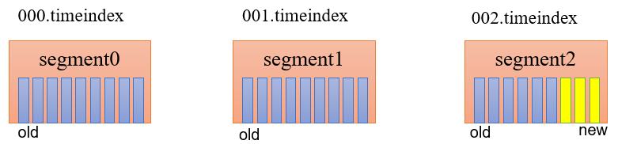
2）compact日志压缩

4.5 高效读写数据
1）Kafka本身是分布式集群，可以采用分区技术，并行度高
2）读数据采用稀疏索引，可以快速定位要消费的数据
3）顺序写磁盘
Kafka的producer生产数据，要写入到log文件中，写的过程是一直追加到文件末端，为顺序写。官网有数据表明，同样的磁盘，顺序写能到600M/s，而随机写只有100K/s。这与磁盘的机械机构有关，顺序写之所以快，是因为其省去了大量磁头寻址的时间。
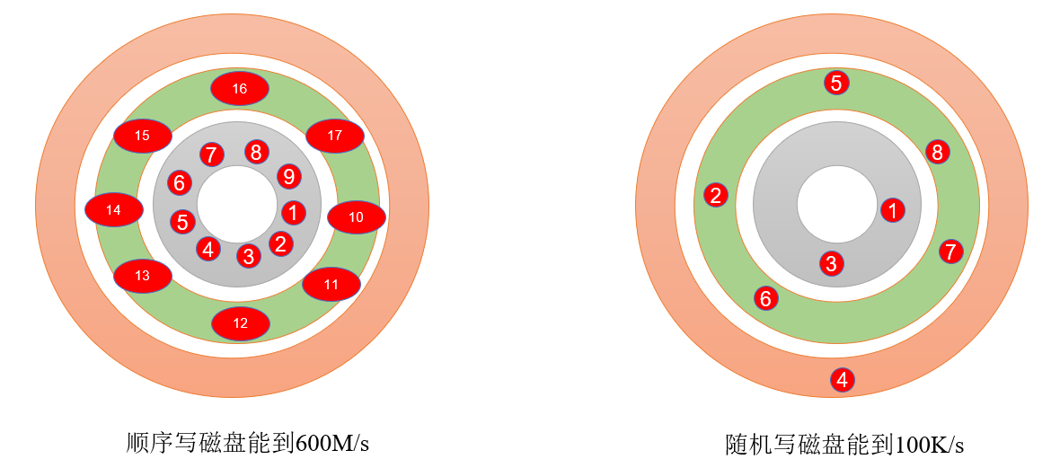
4）页缓存 + 零拷贝技术
参数 | 描述
log.flush.interval.messages | 强制页缓存刷写到磁盘的条数，默认是long的最大值，9223372036854775807。一般不建议修改，交给系统自己管理。
log.flush.interval.ms | 每隔多久，刷数据到磁盘，默认是null。一般不建议修改，交给系统自己管理。

第5章 Kafka消费者

5.1 Kafka消费方式

5.2 Kafka消费者工作流程

5.2.1 消费者总体工作流程

5.2.2 消费者组原理

5.2.3 消费者重要参数
参数名称 | 描述
bootstrap.servers | 向Kafka集群建立初始连接用到的host/port列表。
key.deserializer和value.deserializer | 指定接收消息的key和value的反序列化类型。一定要写全类名。
group.id | 标记消费者所属的消费者组。
enable.auto.commit | 默认值为true，消费者会自动周期性地向服务器提交偏移量。
auto.commit.interval.ms | 如果设置了 enable.auto.commit 的值为true， 则该值定义了消费者偏移量向Kafka提交的频率，默认5s。
auto.offset.reset | 当Kafka中没有初始偏移量或当前偏移量在服务器中不存在（如，数据被删除了），该如何处理？ earliest：自动重置偏移量到最早的偏移量。 latest：默认，自动重置偏移量为最新的偏移量。 none：如果消费组原来的（previous）偏移量不存在，则向消费者抛异常。 anything：向消费者抛异常。
offsets.topic.num.partitions | __consumer_offsets的分区数，默认是50个分区。
heartbeat.interval.ms | Kafka消费者和coordinator之间的心跳时间，默认3s。  该条目的值必须小于 session.timeout.ms ，也不应该高于 session.timeout.ms 的1/3。
session.timeout.ms | Kafka消费者和coordinator之间连接超时时间，默认45s。超过该值，该消费者被移除，消费者组执行再平衡。
max.poll.interval.ms | 消费者处理消息的最大时长，默认是5分钟。超过该值，该消费者被移除，消费者组执行再平衡。
fetch.min.bytes | 默认1个字节。消费者获取服务器端一批消息最小的字节数。
fetch.max.wait.ms | 默认500ms。如果没有从服务器端获取到一批数据的最小字节数。该时间到，仍然会返回数据。
fetch.max.bytes | 默认Default: 52428800（50 m）。消费者获取服务器端一批消息最大的字节数。如果服务器端一批次的数据大于该值（50m）仍然可以拉取回来这批数据，因此，这不是一个绝对最大值。一批次的大小受message.max.bytes （broker config）or max.message.bytes （topic config）影响。
max.poll.records | 一次poll拉取数据返回消息的最大条数，默认是500条。

5.3 消费者API

5.3.1 独立消费者案例（订阅主题）
1）需求：
创建一个独立消费者，消费first主题中数据。
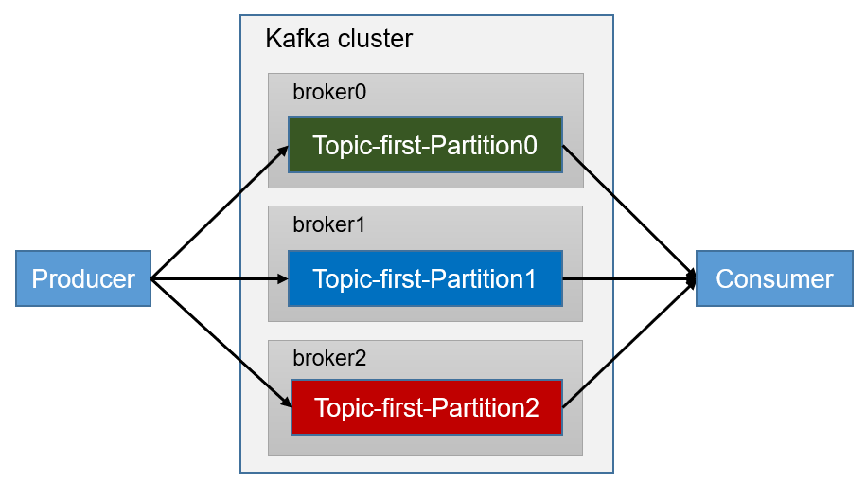
注意：在消费者API代码中必须配置消费者组id。命令行启动消费者不填写消费者组id会被自动填写随机的消费者组id。
2）实现步骤
（1）创建包名：com.atguigu.kafka.consumer
（2）编写代码
package com.atguigu.kafka.consumer;

import org.apache.kafka.clients.consumer.ConsumerConfig;
import org.apache.kafka.clients.consumer.ConsumerRecord;
import org.apache.kafka.clients.consumer.ConsumerRecords;
import org.apache.kafka.clients.consumer.KafkaConsumer;

import java.time.Duration;
import java.util.ArrayList;
import java.util.Properties;

public class CustomConsumer {

public static void main(String[] args) {

// 1.创建消费者的配置对象
Properties properties = new Properties();

// 2.给消费者配置对象添加参数
properties.put(ConsumerConfig.BOOTSTRAP_SERVERS_CONFIG, "hadoop102:9092");

// 配置序列化 必须
properties.put(ConsumerConfig.KEY_DESERIALIZER_CLASS_CONFIG, StringDeserializer.class.getName());
properties.put(ConsumerConfig.VALUE_DESERIALIZER_CLASS_CONFIG, StringDeserializer.class.getName());

// 配置消费者组（组名任意起名） 必须
properties.put(ConsumerConfig.GROUP_ID_CONFIG, "test");

// 创建消费者对象
KafkaConsumer<String, String> kafkaConsumer = new KafkaConsumer<String, String>(properties);

// 注册要消费的主题（可以消费多个主题）
ArrayList<String> topics = new ArrayList<>();
topics.add("first");
kafkaConsumer.subscribe(topics);

// 拉取数据打印
while (true) {
// 设置1s中消费一批数据
ConsumerRecords<String, String> consumerRecords = kafkaConsumer.poll(Duration.ofSeconds(1));

// 打印消费到的数据
for (ConsumerRecord<String, String> consumerRecord : consumerRecords) {
System.out.println(consumerRecord);
}
}
}
}
3）测试
（1）在IDEA中执行消费者程序。
（2）在Kafka集群控制台，创建Kafka生产者，并输入数据。
[atguigu@hadoop102 kafka]$ bin/kafka-console-producer.sh --bootstrap-server hadoop102:9092 --topic first

>hello
（3）在IDEA控制台观察接收到的数据。
ConsumerRecord(topic = first, partition = 1, leaderEpoch = 3, offset = 0, CreateTime = 1629160841112, serialized key size = -1, serialized value size = 5, headers = RecordHeaders(headers = [], isReadOnly = false), key = null, value = hello)

5.3.2 独立消费者案例（订阅分区）
1）需求：创建一个独立消费者，消费first主题0号分区的数据。
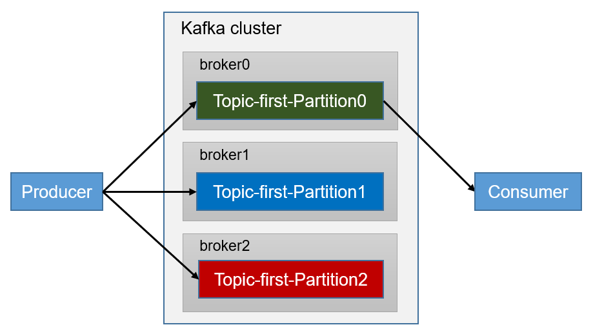
2）实现步骤
（1）代码编写。
package com.atguigu.kafka.consumer;

import org.apache.kafka.clients.consumer.ConsumerConfig;
import org.apache.kafka.clients.consumer.ConsumerRecord;
import org.apache.kafka.clients.consumer.ConsumerRecords;
import org.apache.kafka.clients.consumer.KafkaConsumer;
import org.apache.kafka.common.TopicPartition;

import java.time.Duration;
import java.util.ArrayList;
import java.util.Arrays;
import java.util.Properties;

public class CustomConsumerPartition {

public static void main(String[] args) {

Properties properties = new Properties();

properties.put(ConsumerConfig.BOOTSTRAP_SERVERS_CONFIG,"hadoop102:9092");

// 配置序列化 必须
properties.put(ConsumerConfig.KEY_DESERIALIZER_CLASS_CONFIG, StringDeserializer.class.getName());
properties.put(ConsumerConfig.VALUE_DESERIALIZER_CLASS_CONFIG, StringDeserializer.class.getName());

// 配置消费者组（必须），名字可以任意起
properties.put(ConsumerConfig.GROUP_ID_CONFIG,"test");

KafkaConsumer<String, String> kafkaConsumer = new KafkaConsumer<>(properties);

// 消费某个主题的某个分区数据
ArrayList<TopicPartition> topicPartitions = new ArrayList<>();
topicPartitions.add(new TopicPartition("first", 0));
kafkaConsumer.assign(topicPartitions);

while (true){

ConsumerRecords<String, String> consumerRecords = kafkaConsumer.poll(Duration.ofSeconds(1));

for (ConsumerRecord<String, String> consumerRecord : consumerRecords) {
System.out.println(consumerRecord);
}
}
}
}
3）测试
（1）在IDEA中执行消费者程序。
（2）在IDEA中执行生产者程序CustomProducerCallback()在控制台观察生成几个0号分区的数据。
first 0 381
first 0 382
first 2 168
first 1 165
first 1 166
（3）在IDEA控制台，观察接收到的数据，只能消费到0号分区数据表示正确。
ConsumerRecord(topic = first, partition = 0, leaderEpoch = 14, offset = 381, CreateTime = 1636791331386, serialized key size = -1, serialized value size = 9, headers = RecordHeaders(headers = [], isReadOnly = false), key = null, value = atguigu 0)

ConsumerRecord(topic = first, partition = 0, leaderEpoch = 14, offset = 382, CreateTime = 1636791331397, serialized key size = -1, serialized value size = 9, headers = RecordHeaders(headers = [], isReadOnly = false), key = null, value = atguigu 1)

5.3.3 消费者组案例
1）需求：测试同一个主题的分区数据，只能由一个消费者组中的一个消费。
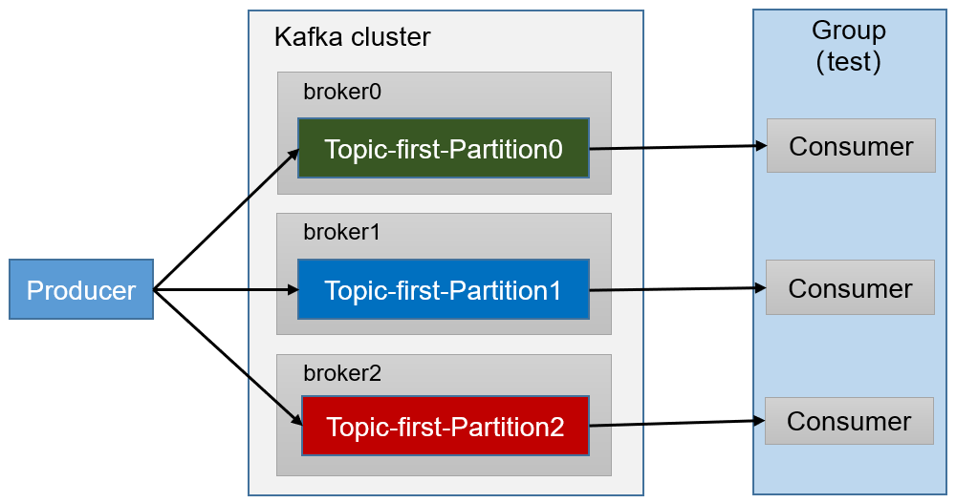
2）案例实操
（1）复制一份基础消费者的代码，在IDEA中同时启动，即可启动同一个消费者组中的两个消费者。
package com.atguigu.kafka.consumer;

import org.apache.kafka.clients.consumer.ConsumerConfig;
import org.apache.kafka.clients.consumer.ConsumerRecord;
import org.apache.kafka.clients.consumer.ConsumerRecords;
import org.apache.kafka.clients.consumer.KafkaConsumer;

import java.time.Duration;
import java.util.ArrayList;
import java.util.Properties;

public class CustomConsumer1 {

public static void main(String[] args) {

// 1.创建消费者的配置对象
Properties properties = new Properties();

// 2.给消费者配置对象添加参数
properties.put(ConsumerConfig.BOOTSTRAP_SERVERS_CONFIG, "hadoop102:9092");

// 配置序列化 必须
properties.put(ConsumerConfig.KEY_DESERIALIZER_CLASS_CONFIG, StringDeserializer.class.getName());
properties.put(ConsumerConfig.VALUE_DESERIALIZER_CLASS_CONFIG, StringDeserializer.class.getName());

// 配置消费者组 必须
properties.put(ConsumerConfig.GROUP_ID_CONFIG, "test");

// 创建消费者对象
KafkaConsumer<String, String> kafkaConsumer = new KafkaConsumer<String, String>(properties);

// 注册主题
ArrayList<String> topics = new ArrayList<>();
topics.add("first");
kafkaConsumer.subscribe(topics);

// 拉取数据打印
while (true) {
// 设置1s中消费一批数据
ConsumerRecords<String, String> consumerRecords = kafkaConsumer.poll(Duration.ofSeconds(1));

// 打印消费到的数据
for (ConsumerRecord<String, String> consumerRecord : consumerRecords) {
System.out.println(consumerRecord);
}
}
}
}
（2）启动代码中的生产者发送消息，在IDEA控制台即可看到两个消费者在消费不同分区的数据（如果只发生到一个分区，可以在发送时增加延迟代码Thread.sleep(2);）。
ConsumerRecord(topic = first, partition = 0, leaderEpoch = 2, offset = 3, CreateTime = 1629169606820, serialized key size = -1, serialized value size = 8, headers = RecordHeaders(headers = [], isReadOnly = false), key = null, value = hello1)

ConsumerRecord(topic = first, partition = 1, leaderEpoch = 3, offset = 2, CreateTime = 1629169609524, serialized key size = -1, serialized value size = 6, headers = RecordHeaders(headers = [], isReadOnly = false), key = null, value = hello2)

ConsumerRecord(topic = first, partition = 2, leaderEpoch = 3, offset = 21, CreateTime = 1629169611884, serialized key size = -1, serialized value size = 6, headers = RecordHeaders(headers = [], isReadOnly = false), key = null, value = hello3)
（3）重新发送到一个全新的主题中，由于默认创建的主题分区数为1，可以看到只能有一个消费者消费到数据。
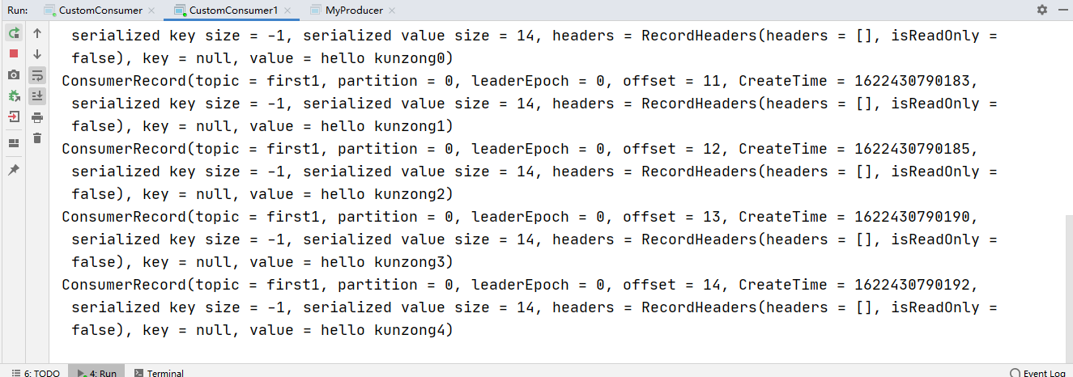
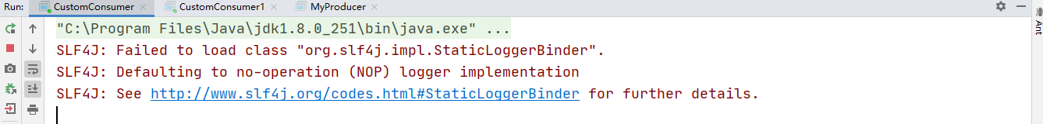

5.4 生产经验——分区的分配以及再平衡
参数名称 | 描述
heartbeat.interval.ms | Kafka消费者和coordinator之间的心跳时间，默认3s。  该条目的值必须小于 session.timeout.ms，也不应该高于 session.timeout.ms 的1/3。
session.timeout.ms | Kafka消费者和coordinator之间连接超时时间，默认45s。超过该值，该消费者被移除，消费者组执行再平衡。
max.poll.interval.ms | 消费者处理消息的最大时长，默认是5分钟。超过该值，该消费者被移除，消费者组执行再平衡。
partition.assignment.strategy | 消费者分区分配策略，默认策略是Range + CooperativeSticky。Kafka可以同时使用多个分区分配策略。可以选择的策略包括：Range、RoundRobin、Sticky、CooperativeSticky

5.4.1 Range以及再平衡
1）Range分区策略原理
2）Range分区分配策略案例
（1）修改主题first为7个分区。
[atguigu@hadoop102 kafka]$ bin/kafka-topics.sh --bootstrap-server hadoop102:9092 --alter --topic first --partitions 7
注意：分区数可以增加，但是不能减少。
（2）复制CustomConsumer类，创建CustomConsumer2。这样可以由三个消费者CustomConsumer、CustomConsumer1、CustomConsumer2组成消费者组，组名都为“test”，同时启动3个消费者。
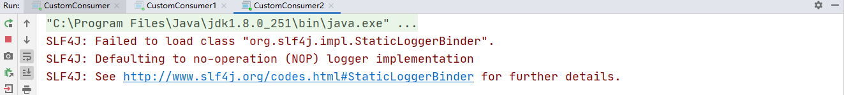
（3）启动CustomProducer生产者，发送500条消息，随机发送到不同的分区。
package com.atguigu.kafka.producer;

import org.apache.kafka.clients.producer.KafkaProducer;
import org.apache.kafka.clients.producer.ProducerConfig;
import org.apache.kafka.clients.producer.ProducerRecord;

import java.util.Properties;

public class CustomProducer {

public static void main(String[] args) throws InterruptedException {

Properties properties = new Properties();

properties.put(ProducerConfig.BOOTSTRAP_SERVERS_CONFIG, "hadoop102:9092");

properties.put(ProducerConfig.KEY_SERIALIZER_CLASS_CONFIG, StringDeserializer.class.getName());
properties.put(ProducerConfig.VALUE_SERIALIZER_CLASS_CONFIG, StringDeserializer.class.getName());

KafkaProducer<String, String> kafkaProducer = new KafkaProducer<>(properties);

for (int i = 0; i < 7; i++) {
kafkaProducer.send(new ProducerRecord<>("first", i, "test", "atguigu"));
}

kafkaProducer.close();
}
}
说明：Kafka默认的分区分配策略就是Range + CooperativeSticky，所以不需要修改策略。
（4）观看3个消费者分别消费哪些分区的数据。
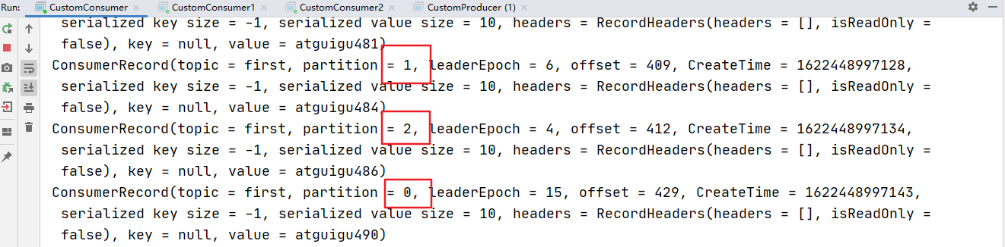
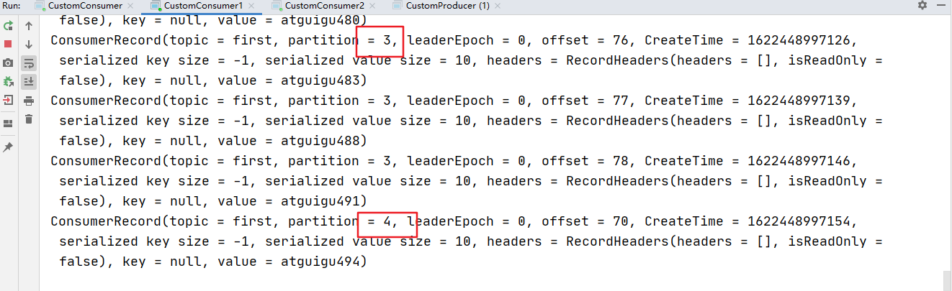
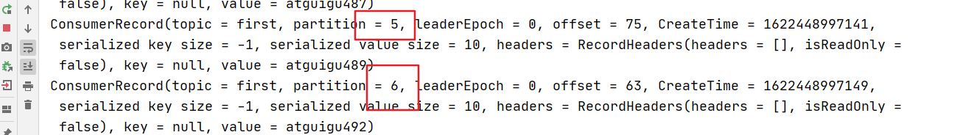
3）Range分区分配再平衡案例
（1）停止掉0号消费者，快速重新发送消息观看结果（45s以内，越快越好）。
1号消费者：消费到3、4号分区数据。
2号消费者：消费到5、6号分区数据。
0号消费者的任务会整体被分配到1号消费者或者2号消费者。
说明：0号消费者挂掉后，消费者组需要按照超时时间45s来判断它是否退出，所以需要等待，时间到了45s后，判断它真的退出就会把任务分配给其他broker执行。
（2）再次重新发送消息观看结果（45s以后）。
1号消费者：消费到0、1、2、3号分区数据。
2号消费者：消费到4、5、6号分区数据。
说明：消费者0已经被踢出消费者组，所以重新按照range方式分配。

5.4.2 RoundRobin以及再平衡
1）RoundRobin分区策略原理
2）RoundRobin分区分配策略案例
（1）依次在CustomConsumer、CustomConsumer1、CustomConsumer2三个消费者代码中修改分区分配策略为RoundRobin。
// 修改分区分配策略
properties.put(ConsumerConfig.PARTITION_ASSIGNMENT_STRATEGY_CONFIG, "org.apache.kafka.clients.consumer.RoundRobinAssignor");
（2）重启3个消费者，重复发送消息的步骤，观看分区结果。
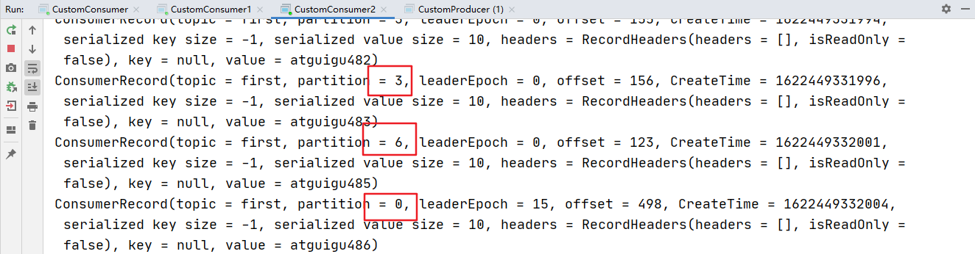
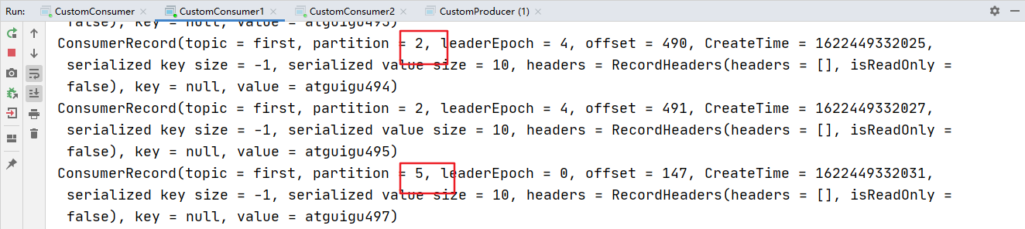
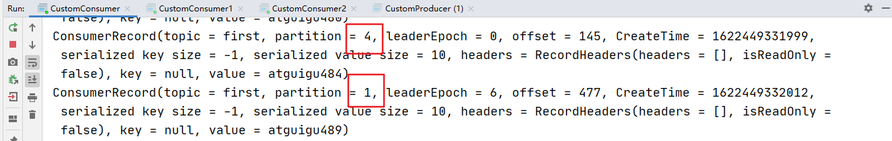
3）RoundRobin分区分配再平衡案例
（1）停止掉0号消费者，快速重新发送消息观看结果（45s以内，越快越好）。
1号消费者：消费到2、5号分区数据
2号消费者：消费到4、1号分区数据
0号消费者的任务会按照RoundRobin的方式，把数据轮询分成0 、6和3号分区数据，分别由1号消费者或者2号消费者消费。
说明：0号消费者挂掉后，消费者组需要按照超时时间45s来判断它是否退出，所以需要等待，时间到了45s后，判断它真的退出就会把任务分配给其他broker执行。
（2）再次重新发送消息观看结果（45s以后）。
1号消费者：消费到0、2、4、6号分区数据
2号消费者：消费到1、3、5号分区数据
说明：消费者0已经被踢出消费者组，所以重新按照RoundRobin方式分配。

5.4.3 Sticky以及再平衡
粘性分区定义：可以理解为分配的结果带有“粘性的”。即在执行一次新的分配之前，考虑上一次分配的结果，尽量少的调整分配的变动，可以节省大量的开销。
粘性分区是Kafka从0.11.x版本开始引入这种分配策略，首先会尽量均衡的放置分区到消费者上面，在出现同一消费者组内消费者出现问题的时候，会尽量保持原有分配的分区不变化。
1）需求
设置主题为first，7个分区；准备3个消费者，采用粘性分区策略，并进行消费，观察消费分配情况。然后再停止其中一个消费者，再次观察消费分配情况。
2）步骤
（1）修改分区分配策略为粘性。
注意：3个消费者都应该注释掉，之后重启3个消费者，如果出现报错，全部停止等会再重启，或者修改为全新的消费者组。
// 修改分区分配策略
ArrayList<String> startegys = new ArrayList<>();
startegys.add("org.apache.kafka.clients.consumer.StickyAssignor");

properties.put(ConsumerConfig.PARTITION_ASSIGNMENT_STRATEGY_CONFIG, startegys);
（2）使用同样的生产者发送500条消息。
可以看到会尽量保持分区的个数近似划分分区。
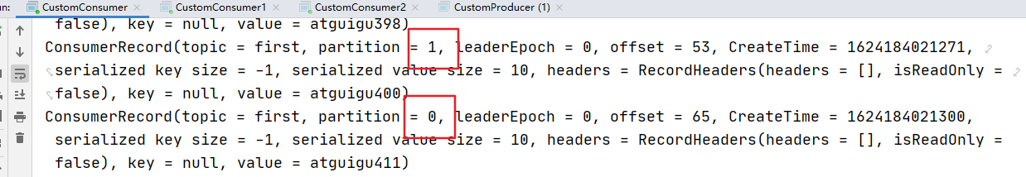
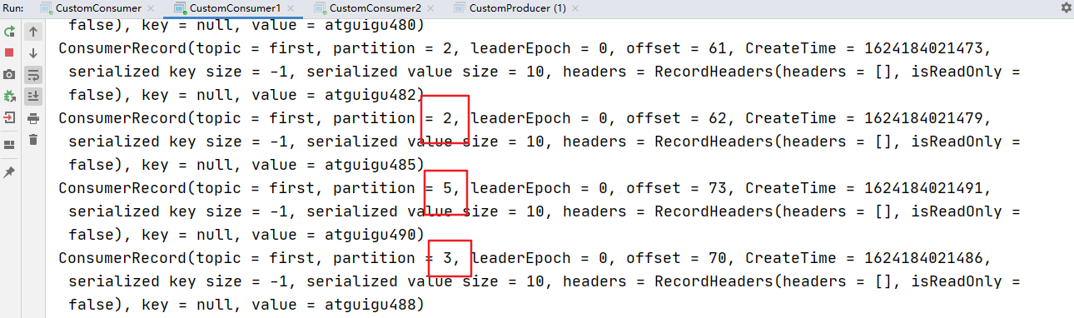
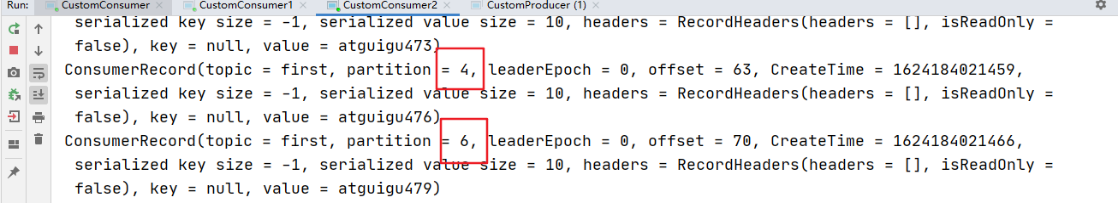
3）Sticky分区分配再平衡案例
（1）停止掉0号消费者，快速重新发送消息观看结果（45s以内，越快越好）。
1号消费者：消费到2、5、3号分区数据。
2号消费者：消费到4、6号分区数据。
0号消费者的任务会按照粘性规则，尽可能均衡的随机分成0和1号分区数据，分别由1号消费者或者2号消费者消费。
说明：0号消费者挂掉后，消费者组需要按照超时时间45s来判断它是否退出，所以需要等待，时间到了45s后，判断它真的退出就会把任务分配给其他broker执行。
（2）再次重新发送消息观看结果（45s以后）。
1号消费者：消费到2、3、5号分区数据。
2号消费者：消费到0、1、4、6号分区数据。
说明：消费者0已经被踢出消费者组，所以重新按照粘性方式分配。

5.5 offset位移

5.5.1 offset的默认维护位置
__consumer_offsets主题里面采用key和value的方式存储数据。key是group.id+topic+分区号，value就是当前offset的值。每隔一段时间，kafka内部会对这个topic进行compact，也就是每个group.id+topic+分区号就保留最新数据。
1）消费offset案例
（0）思想：__consumer_offsets为Kafka中的topic，那就可以通过消费者进行消费。
（1）在配置文件config/consumer.properties中添加配置exclude.internal.topics=false，默认是true，表示不能消费系统主题。为了查看该系统主题数据，所以该参数修改为false。
（2）采用命令行方式，创建一个新的topic。
[atguigu@hadoop102 kafka]$ bin/kafka-topics.sh --bootstrap-server hadoop102:9092 --create --topic atguigu --partitions 2 --replication-factor 2
（3）启动生产者往atguigu生产数据。
[atguigu@hadoop102 kafka]$ bin/kafka-console-producer.sh --topic atguigu --bootstrap-server hadoop102:9092
（4）启动消费者消费atguigu数据。
[atguigu@hadoop104 kafka]$ bin/kafka-console-consumer.sh --bootstrap-server hadoop102:9092 --topic atguigu --group test
注意：指定消费者组名称，更好观察数据存储位置（key是group.id+topic+分区号）。
（5）查看消费者消费主题__consumer_offsets。
[atguigu@hadoop102 kafka]$ bin/kafka-console-consumer.sh --topic __consumer_offsets --bootstrap-server hadoop102:9092 --consumer.config config/consumer.properties --formatter "kafka.coordinator.group.GroupMetadataManager\$OffsetsMessageFormatter" --from-beginning

[offset,atguigu,1]::OffsetAndMetadata(offset=7, leaderEpoch=Optional[0], metadata=, commitTimestamp=1622442520203, expireTimestamp=None)
[offset,atguigu,0]::OffsetAndMetadata(offset=8, leaderEpoch=Optional[0], metadata=, commitTimestamp=1622442520203, expireTimestamp=None)

5.5.2 自动提交offset
参数名称 | 描述
enable.auto.commit | 默认值为true，消费者会自动周期性地向服务器提交偏移量。
auto.commit.interval.ms | 如果设置了 enable.auto.commit 的值为true， 则该值定义了消费者偏移量向Kafka提交的频率，默认5s。
1）消费者自动提交offset
package com.atguigu.kafka.consumer;

import org.apache.kafka.clients.consumer.ConsumerConfig;
import org.apache.kafka.clients.consumer.ConsumerRecord;
import org.apache.kafka.clients.consumer.ConsumerRecords;
import org.apache.kafka.clients.consumer.KafkaConsumer;

import java.util.Arrays;
import java.util.Properties;

public class CustomConsumerAutoOffset {

public static void main(String[] args) {

// 1. 创建kafka消费者配置类
Properties properties = new Properties();

// 2. 添加配置参数
// 添加连接
properties.put(ConsumerConfig.BOOTSTRAP_SERVERS_CONFIG, "hadoop102:9092");

// 配置序列化 必须
properties.put(ConsumerConfig.KEY_DESERIALIZER_CLASS_CONFIG, "org.apache.kafka.common.serialization.StringDeserializer");
properties.put(ConsumerConfig.VALUE_DESERIALIZER_CLASS_CONFIG, "org.apache.kafka.common.serialization.StringDeserializer");

// 配置消费者组
properties.put(ConsumerConfig.GROUP_ID_CONFIG, "test");

// 是否自动提交offset
properties.put(ConsumerConfig.ENABLE_AUTO_COMMIT_CONFIG, true);
// 提交offset的时间周期1000ms，默认5s
properties.put(ConsumerConfig.AUTO_COMMIT_INTERVAL_MS_CONFIG, 1000);

//3. 创建kafka消费者
KafkaConsumer<String, String> consumer = new KafkaConsumer<>(properties);

//4. 设置消费主题 形参是列表
consumer.subscribe(Arrays.asList("first"));

//5. 消费数据
while (true){
// 读取消息
ConsumerRecords<String, String> consumerRecords = consumer.poll(Duration.ofSeconds(1));

// 输出消息
for (ConsumerRecord<String, String> consumerRecord : consumerRecords) {
System.out.println(consumerRecord.value());
}
}
}
}

5.5.3 手动提交offset
1）同步提交offset
由于同步提交offset有失败重试机制，故更加可靠，但是由于一直等待提交结果，提交的效率比较低。以下为同步提交offset的示例。
package com.atguigu.kafka.consumer;

import org.apache.kafka.clients.consumer.ConsumerConfig;
import org.apache.kafka.clients.consumer.ConsumerRecord;
import org.apache.kafka.clients.consumer.ConsumerRecords;
import org.apache.kafka.clients.consumer.KafkaConsumer;

import java.util.Arrays;
import java.util.Properties;

public class CustomConsumerByHandSync {

public static void main(String[] args) {
// 1. 创建kafka消费者配置类
Properties properties = new Properties();
// 2. 添加配置参数
// 添加连接
properties.put(ConsumerConfig.BOOTSTRAP_SERVERS_CONFIG, "hadoop102:9092");

// 配置序列化 必须
properties.put(ConsumerConfig.KEY_DESERIALIZER_CLASS_CONFIG, "org.apache.kafka.common.serialization.StringDeserializer");
properties.put(ConsumerConfig.VALUE_DESERIALIZER_CLASS_CONFIG, "org.apache.kafka.common.serialization.StringDeserializer");

// 配置消费者组
properties.put(ConsumerConfig.GROUP_ID_CONFIG, "test");

// 是否自动提交offset
properties.put(ConsumerConfig.ENABLE_AUTO_COMMIT_CONFIG, false);

//3. 创建kafka消费者
KafkaConsumer<String, String> consumer = new KafkaConsumer<>(properties);

//4. 设置消费主题 形参是列表
consumer.subscribe(Arrays.asList("first"));

//5. 消费数据
while (true){

// 读取消息
ConsumerRecords<String, String> consumerRecords = consumer.poll(Duration.ofSeconds(1));

// 输出消息
for (ConsumerRecord<String, String> consumerRecord : consumerRecords) {
System.out.println(consumerRecord.value());
}

// 同步提交offset
consumer.commitSync();
}
}
}
2）异步提交offset
虽然同步提交offset更可靠一些，但是由于其会阻塞当前线程，直到提交成功。因此吞吐量会受到很大的影响。因此更多的情况下，会选用异步提交offset的方式。
以下为异步提交offset的示例：
package com.atguigu.kafka.consumer;

import org.apache.kafka.clients.consumer.*;
import org.apache.kafka.common.TopicPartition;

import java.util.Arrays;
import java.util.Map;
import java.util.Properties;

public class CustomConsumerByHandAsync {

public static void main(String[] args) {

// 1. 创建kafka消费者配置类
Properties properties = new Properties();

// 2. 添加配置参数
// 添加连接
properties.put(ConsumerConfig.BOOTSTRAP_SERVERS_CONFIG, "hadoop102:9092");

// 配置序列化 必须
properties.put(ConsumerConfig.KEY_DESERIALIZER_CLASS_CONFIG, "org.apache.kafka.common.serialization.StringDeserializer");
properties.put(ConsumerConfig.VALUE_DESERIALIZER_CLASS_CONFIG, "org.apache.kafka.common.serialization.StringDeserializer");

// 配置消费者组
properties.put(ConsumerConfig.GROUP_ID_CONFIG, "test");

// 是否自动提交offset
properties.put(ConsumerConfig.ENABLE_AUTO_COMMIT_CONFIG, "false");

//3. 创建Kafka消费者
KafkaConsumer<String, String> consumer = new KafkaConsumer<>(properties);

//4. 设置消费主题 形参是列表
consumer.subscribe(Arrays.asList("first"));

//5. 消费数据
while (true){

// 读取消息
ConsumerRecords<String, String> consumerRecords = consumer.poll(Duration.ofSeconds(1));

// 输出消息
for (ConsumerRecord<String, String> consumerRecord : consumerRecords) {
System.out.println(consumerRecord.value());
}

// 异步提交offset
consumer.commitAsync();
}
}
}

5.5.4 指定Offset消费
auto.offset.reset = earliest | latest | none 默认是latest。
当Kafka中没有初始偏移量（消费者组第一次消费）或服务器上不再存在当前偏移量时（例如该数据已被删除），该怎么办？
（1）earliest：自动将偏移量重置为最早的偏移量，--from-beginning。
（2）latest（默认值）：自动将偏移量重置为最新偏移量。
（3）none：如果未找到消费者组的先前偏移量，则向消费者抛出异常。
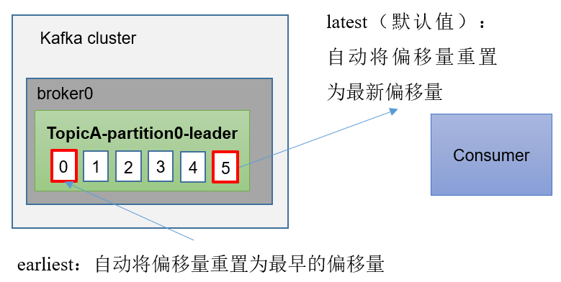
（4）任意指定offset位移开始消费
package com.atguigu.kafka.consumer;

import org.apache.kafka.clients.consumer.ConsumerConfig;
import org.apache.kafka.clients.consumer.ConsumerRecord;
import org.apache.kafka.clients.consumer.ConsumerRecords;
import org.apache.kafka.clients.consumer.KafkaConsumer;
import org.apache.kafka.common.TopicPartition;
import org.apache.kafka.common.serialization.StringDeserializer;

import java.time.Duration;
import java.util.ArrayList;
import java.util.HashSet;
import java.util.Properties;
import java.util.Set;

public class CustomConsumerSeek {

public static void main(String[] args) {

// 0 配置信息
Properties properties = new Properties();

// 连接
properties.put(ConsumerConfig.BOOTSTRAP_SERVERS_CONFIG, "hadoop102:9092");

// key value反序列化
properties.put(ConsumerConfig.KEY_DESERIALIZER_CLASS_CONFIG, StringDeserializer.class.getName());
properties.put(ConsumerConfig.VALUE_DESERIALIZER_CLASS_CONFIG, StringDeserializer.class.getName());

properties.put(ConsumerConfig.GROUP_ID_CONFIG, "test2");

// 1 创建一个消费者
KafkaConsumer<String, String> kafkaConsumer = new KafkaConsumer<>(properties);

// 2 订阅一个主题
ArrayList<String> topics = new ArrayList<>();
topics.add("first");
kafkaConsumer.subscribe(topics);

Set<TopicPartition> assignment= new HashSet<>();

while (assignment.size() == 0) {
kafkaConsumer.poll(Duration.ofSeconds(1));
// 获取消费者分区分配信息（有了分区分配信息才能开始消费）
assignment = kafkaConsumer.assignment();
}

// 遍历所有分区，并指定offset从1700的位置开始消费
for (TopicPartition tp: assignment) {
kafkaConsumer.seek(tp, 1700);
}

// 3 消费该主题数据
while (true) {

ConsumerRecords<String, String> consumerRecords = kafkaConsumer.poll(Duration.ofSeconds(1));

for (ConsumerRecord<String, String> consumerRecord : consumerRecords) {
System.out.println(consumerRecord);
}
}
}
}
注意：每次执行完，需要修改消费者组名；

5.5.5 指定时间消费
需求：在生产环境中，会遇到最近消费的几个小时数据异常，想重新按照时间消费。例如要求按照时间消费前一天的数据，怎么处理？
操作步骤：
package com.atguigu.kafka.consumer;

import org.apache.kafka.clients.consumer.*;
import org.apache.kafka.common.TopicPartition;
import org.apache.kafka.common.serialization.StringDeserializer;

import java.time.Duration;
import java.util.*;

public class CustomConsumerForTime {

public static void main(String[] args) {

// 0 配置信息
Properties properties = new Properties();

// 连接
properties.put(ConsumerConfig.BOOTSTRAP_SERVERS_CONFIG, "hadoop102:9092");

// key value反序列化
properties.put(ConsumerConfig.KEY_DESERIALIZER_CLASS_CONFIG, StringDeserializer.class.getName());
properties.put(ConsumerConfig.VALUE_DESERIALIZER_CLASS_CONFIG, StringDeserializer.class.getName());

properties.put(ConsumerConfig.GROUP_ID_CONFIG, "test2");

// 1 创建一个消费者
KafkaConsumer<String, String> kafkaConsumer = new KafkaConsumer<>(properties);

// 2 订阅一个主题
ArrayList<String> topics = new ArrayList<>();
topics.add("first");
kafkaConsumer.subscribe(topics);

Set<TopicPartition> assignment = new HashSet<>();

while (assignment.size() == 0) {
kafkaConsumer.poll(Duration.ofSeconds(1));
// 获取消费者分区分配信息（有了分区分配信息才能开始消费）
assignment = kafkaConsumer.assignment();
}

HashMap<TopicPartition, Long> timestampToSearch = new HashMap<>();

// 封装集合存储，每个分区对应一天前的数据
for (TopicPartition topicPartition : assignment) {
timestampToSearch.put(topicPartition, System.currentTimeMillis() - 1 * 24 * 3600 * 1000);
}
// 获取从1天前开始消费的每个分区的offset
Map<TopicPartition, OffsetAndTimestamp> offsets = kafkaConsumer.offsetsForTimes(timestampToSearch);

// 遍历每个分区，对每个分区设置消费时间。
for (TopicPartition topicPartition : assignment) {
OffsetAndTimestamp offsetAndTimestamp = offsets.get(topicPartition);

// 根据时间指定开始消费的位置
if (offsetAndTimestamp != null){
kafkaConsumer.seek(topicPartition, offsetAndTimestamp.offset());
}
}

// 3 消费该主题数据
while (true) {

ConsumerRecords<String, String> consumerRecords = kafkaConsumer.poll(Duration.ofSeconds(1));

for (ConsumerRecord<String, String> consumerRecord : consumerRecords) {
System.out.println(consumerRecord);
}
}
}
}

5.5.6 漏消费和重复消费
重复消费：已经消费了数据，但是offset没提交。
漏消费：先提交offset后消费，有可能会造成数据的漏消费。
思考：怎么能做到既不漏消费也不重复消费呢？详看消费者事务。

5.6 生产经验——消费者事务

5.7 生产经验——数据积压（消费者如何提高吞吐量）
参数名称 | 描述
fetch.max.bytes | 默认Default: 52428800（50 m）。消费者获取服务器端一批消息最大的字节数。如果服务器端一批次的数据大于该值（50m）仍然可以拉取回来这批数据，因此，这不是一个绝对最大值。一批次的大小受message.max.bytes （broker config）or max.message.bytes （topic config）影响。
max.poll.records | 一次poll拉取数据返回消息的最大条数，默认是500条

第6章 Kafka-Eagle监控
Kafka-Eagle框架可以监控Kafka集群的整体运行情况，在生产环境中经常使用。

6.1 MySQL环境准备
Kafka-Eagle的安装依赖于MySQL，MySQL主要用来存储可视化展示的数据。如果集群中之前安装过MySQL可以跨过该步。


6.2 Kafka环境准备
1）关闭Kafka集群
[atguigu@hadoop102 kafka]$ kf.sh stop
2）修改/opt/module/kafka/bin/kafka-server-start.sh命令中
[atguigu@hadoop102 kafka]$ vim bin/kafka-server-start.sh
修改如下参数值：
if [ "x$KAFKA_HEAP_OPTS" = "x" ]; then
export KAFKA_HEAP_OPTS="-Xmx1G -Xms1G"
fi
为
if [ "x$KAFKA_HEAP_OPTS" = "x" ]; then
export KAFKA_HEAP_OPTS="-server -Xms2G -Xmx2G -XX:PermSize=128m -XX:+UseG1GC -XX:MaxGCPauseMillis=200 -XX:ParallelGCThreads=8 -XX:ConcGCThreads=5 -XX:InitiatingHeapOccupancyPercent=70"
export JMX_PORT="9999"
#export KAFKA_HEAP_OPTS="-Xmx1G -Xms1G"
fi
注意：修改之后在启动Kafka之前要分发之其他节点
[atguigu@hadoop102 bin]$ xsync kafka-server-start.sh

6.3 Kafka-Eagle安装
0）官网：https://www.kafka-eagle.org/
1）上传压缩包kafka-eagle-bin-2.0.8.tar.gz到集群/opt/software目录
2）解压到本地
[atguigu@hadoop102 software]$ tar -zxvf kafka-eagle-bin-2.0.8.tar.gz
3）进入刚才解压的目录
[atguigu@hadoop102 kafka-eagle-bin-2.0.8]$ ll
总用量 79164
-rw-rw-r--. 1 atguigu atguigu 81062577 10月 13 00:00 efak-web-2.0.8-bin.tar.gz
4）将efak-web-2.0.8-bin.tar.gz解压至/opt/module
[atguigu@hadoop102 kafka-eagle-bin-2.0.8]$ tar -zxvf efak-web-2.0.8-bin.tar.gz -C /opt/module/
5）修改名称
[atguigu@hadoop102 module]$ mv efak-web-2.0.8/ efak
6）修改配置文件 /opt/module/efak/conf/system-config.properties
[atguigu@hadoop102 conf]$ vim system-config.properties

######################################
# multi zookeeper & kafka cluster list
# Settings prefixed with 'kafka.eagle.' will be deprecated, use 'efak.' instead
######################################
efak.zk.cluster.alias=cluster1
cluster1.zk.list=hadoop102:2181,hadoop103:2181,hadoop104:2181/kafka

######################################
# zookeeper enable acl
######################################
cluster1.zk.acl.enable=false
cluster1.zk.acl.schema=digest
cluster1.zk.acl.username=test
cluster1.zk.acl.password=test123

######################################
# broker size online list
######################################
cluster1.efak.broker.size=20

######################################
# zk client thread limit
######################################
kafka.zk.limit.size=32
######################################
# EFAK webui port
######################################
efak.webui.port=8048

######################################
# kafka jmx acl and ssl authenticate
######################################
cluster1.efak.jmx.acl=false
cluster1.efak.jmx.user=keadmin
cluster1.efak.jmx.password=keadmin123
cluster1.efak.jmx.ssl=false
cluster1.efak.jmx.truststore.location=/data/ssl/certificates/kafka.truststore
cluster1.efak.jmx.truststore.password=ke123456

######################################
# kafka offset storage
######################################
# offset保存在kafka
cluster1.efak.offset.storage=kafka

######################################
# kafka jmx uri
######################################
cluster1.efak.jmx.uri=service:jmx:rmi:///jndi/rmi://%s/jmxrmi

######################################
# kafka metrics, 15 days by default
######################################
efak.metrics.charts=true
efak.metrics.retain=15

######################################
# kafka sql topic records max
######################################
efak.sql.topic.records.max=5000
efak.sql.topic.preview.records.max=10

######################################
# delete kafka topic token
######################################
efak.topic.token=keadmin

######################################
# kafka sasl authenticate
######################################
cluster1.efak.sasl.enable=false
cluster1.efak.sasl.protocol=SASL_PLAINTEXT
cluster1.efak.sasl.mechanism=SCRAM-SHA-256
cluster1.efak.sasl.jaas.config=org.apache.kafka.common.security.scram.ScramLoginModule required username="kafka" password="kafka-eagle";
cluster1.efak.sasl.client.id=
cluster1.efak.blacklist.topics=
cluster1.efak.sasl.cgroup.enable=false
cluster1.efak.sasl.cgroup.topics=
cluster2.efak.sasl.enable=false
cluster2.efak.sasl.protocol=SASL_PLAINTEXT
cluster2.efak.sasl.mechanism=PLAIN
cluster2.efak.sasl.jaas.config=org.apache.kafka.common.security.plain.PlainLoginModule required username="kafka" password="kafka-eagle";
cluster2.efak.sasl.client.id=
cluster2.efak.blacklist.topics=
cluster2.efak.sasl.cgroup.enable=false
cluster2.efak.sasl.cgroup.topics=

######################################
# kafka ssl authenticate
######################################
cluster3.efak.ssl.enable=false
cluster3.efak.ssl.protocol=SSL
cluster3.efak.ssl.truststore.location=
cluster3.efak.ssl.truststore.password=
cluster3.efak.ssl.keystore.location=
cluster3.efak.ssl.keystore.password=
cluster3.efak.ssl.key.password=
cluster3.efak.ssl.endpoint.identification.algorithm=https
cluster3.efak.blacklist.topics=
cluster3.efak.ssl.cgroup.enable=false
cluster3.efak.ssl.cgroup.topics=

######################################
# kafka sqlite jdbc driver address
######################################
# 配置mysql连接
efak.driver=com.mysql.jdbc.Driver
efak.url=jdbc:mysql://hadoop102:3306/ke?useUnicode=true&characterEncoding=UTF-8&zeroDateTimeBehavior=convertToNull
efak.username=root
efak.password=000000

######################################
# kafka mysql jdbc driver address
######################################
#efak.driver=com.mysql.cj.jdbc.Driver
#efak.url=jdbc:mysql://127.0.0.1:3306/ke?useUnicode=true&characterEncoding=UTF-8&zeroDateTimeBehavior=convertToNull
#efak.username=root
#efak.password=123456
7）添加环境变量
[atguigu@hadoop102 conf]$ sudo vim /etc/profile.d/my_env.sh

# kafkaEFAK
export KE_HOME=/opt/module/efak
export PATH=$PATH:$KE_HOME/bin
注意：source /etc/profile
[atguigu@hadoop102 conf]$ source /etc/profile
8）启动
（1）注意：启动之前需要先启动ZK以及KAFKA。
[atguigu@hadoop102 kafka]$ kf.sh start
（2）启动efak
[atguigu@hadoop102 efak]$ bin/ke.sh start
Version 2.0.8 -- Copyright 2016-2021
*****************************************************************
* EFAK Service has started success.
* Welcome, Now you can visit 'http://192.168.10.102:8048'
* Account:admin ,Password:123456
*****************************************************************
* <Usage> ke.sh [start|status|stop|restart|stats] </Usage>
* <Usage> https://www.kafka-eagle.org/ </Usage>
*****************************************************************
说明：如果停止efak，执行命令。
[atguigu@hadoop102 efak]$ bin/ke.sh stop

6.4 Kafka-Eagle页面操作
1）登录页面查看监控数据
http://192.168.10.102:8048/
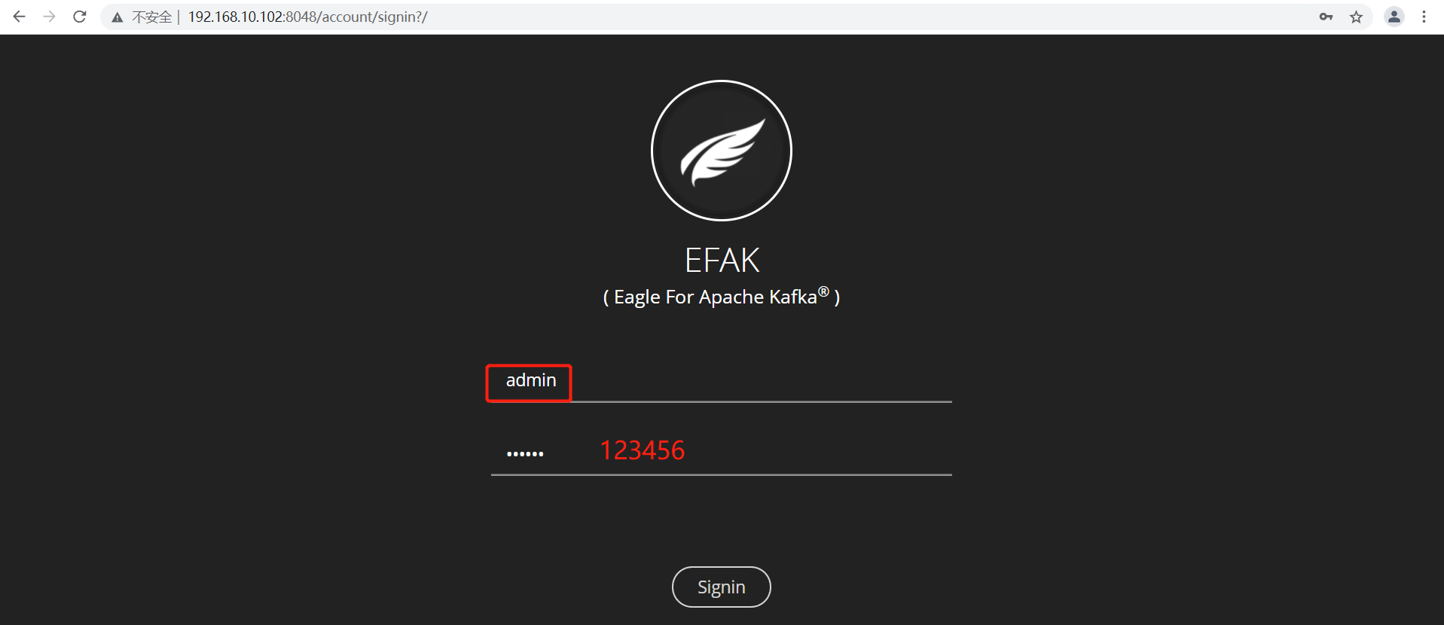
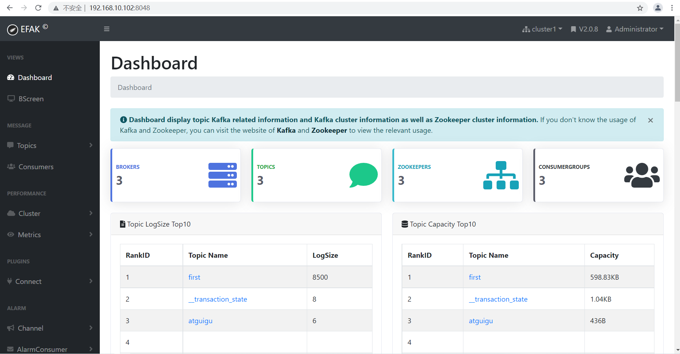
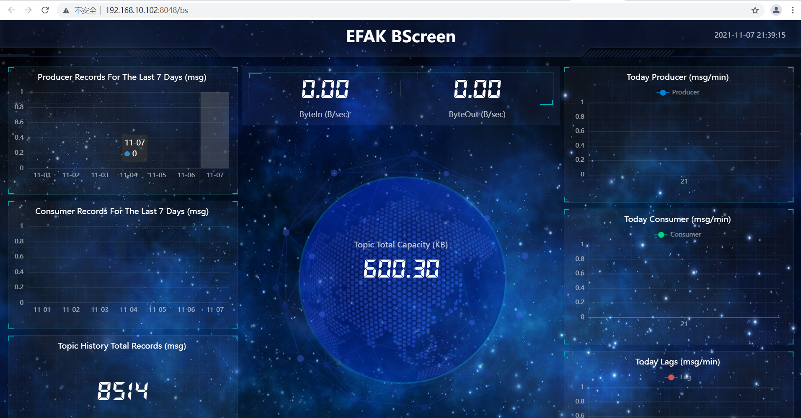

第7章 Kafka-Kraft模式

7.1 Kafka-Kraft架构
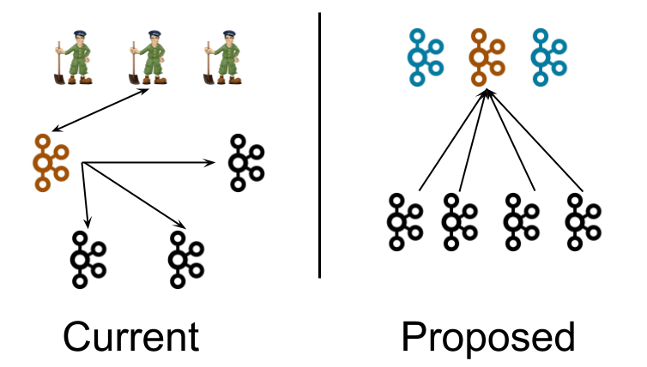
左图为Kafka现有架构，元数据在zookeeper中，运行时动态选举controller，由controller进行Kafka集群管理。右图为kraft模式架构（实验性），不再依赖zookeeper集群，而是用三台controller节点代替zookeeper，元数据保存在controller中，由controller直接进行Kafka集群管理。
这样做的好处有以下几个：
- Kafka不再依赖外部框架，而是能够独立运行；
- controller管理集群时，不再需要从zookeeper中先读取数据，集群性能上升；
- 由于不依赖zookeeper，集群扩展时不再受到zookeeper读写能力限制；
- controller不再动态选举，而是由配置文件规定。这样我们可以有针对性的加强controller节点的配置，而不是像以前一样对随机controller节点的高负载束手无策。

7.2 Kafka-Kraft集群部署
1）再次解压一份kafka安装包
[atguigu@hadoop102 software]$ tar -zxvf kafka_2.12-3.0.0.tgz -C /opt/module/
2）重命名为kafka2
[atguigu@hadoop102 module]$ mv kafka_2.12-3.0.0/ kafka2
3）在hadoop102上修改/opt/module/kafka2/config/kraft/server.properties配置文件
[atguigu@hadoop102 kraft]$ vim server.properties

#kafka的角色（controller相当于主机、broker节点相当于从机，主机类似zk功能）
process.roles=broker, controller
#节点ID
node.id=2
#controller服务协议别名
controller.listener.names=CONTROLLER
#全Controller列表
controller.quorum.voters=2@hadoop102:9093,3@hadoop103:9093,4@hadoop104:9093
#不同服务器绑定的端口
listeners=PLAINTEXT://:9092,CONTROLLER://:9093
#broker服务协议别名
inter.broker.listener.name=PLAINTEXT
#broker对外暴露的地址
advertised.Listeners=PLAINTEXT://hadoop102:9092
#协议别名到安全协议的映射
listener.security.protocol.map=CONTROLLER:PLAINTEXT,PLAINTEXT:PLAINTEXT,SSL:SSL,SASL_PLAINTEXT:SASL_PLAINTEXT,SASL_SSL:SASL_SSL
#kafka数据存储目录
log.dirs=/opt/module/kafka2/data
4）分发kafka2
[atguigu@hadoop102 module]$ xsync kafka2/
- 在hadoop103和hadoop104上需要对node.id相应改变，值需要和controller.quorum.voters对应。
- 在hadoop103和hadoop104上需要根据各自的主机名称，修改相应的advertised.Listeners地址。
5）初始化集群数据目录
（1）首先生成存储目录唯一ID。
[atguigu@hadoop102 kafka2]$ bin/kafka-storage.sh random-uuid
J7s9e8PPTKOO47PxzI39VA
（2）用该ID格式化kafka存储目录（三台节点）。
[atguigu@hadoop102 kafka2]$ bin/kafka-storage.sh format -t J7s9e8PPTKOO47PxzI39VA -c /opt/module/kafka2/config/kraft/server.properties

[atguigu@hadoop103 kafka2]$ bin/kafka-storage.sh format -t J7s9e8PPTKOO47PxzI39VA -c /opt/module/kafka2/config/kraft/server.properties

[atguigu@hadoop104 kafka2]$ bin/kafka-storage.sh format -t J7s9e8PPTKOO47PxzI39VA -c /opt/module/kafka2/config/kraft/server.properties
6）启动kafka集群
[atguigu@hadoop102 kafka2]$ bin/kafka-server-start.sh -daemon config/kraft/server.properties

[atguigu@hadoop103 kafka2]$ bin/kafka-server-start.sh -daemon config/kraft/server.properties

[atguigu@hadoop104 kafka2]$ bin/kafka-server-start.sh -daemon config/kraft/server.properties
7）停止kafka集群
[atguigu@hadoop102 kafka2]$ bin/kafka-server-stop.sh
[atguigu@hadoop103 kafka2]$ bin/kafka-server-stop.sh
[atguigu@hadoop104 kafka2]$ bin/kafka-server-stop.sh

7.3 Kafka-Kraft集群启动停止脚本
1）在/home/atguigu/bin目录下创建文件kf2.sh脚本文件
[atguigu@hadoop102 bin]$ vim kf2.sh
脚本如下：
#! /bin/bash

case $1 in
"start"){
for i in hadoop102 hadoop103 hadoop104
do
echo " --------启动 $i Kafka2-------"
ssh $i "/opt/module/kafka2/bin/kafka-server-start.sh -daemon /opt/module/kafka2/config/kraft/server.properties"
done
};;
"stop"){
for i in hadoop102 hadoop103 hadoop104
do
echo " --------停止 $i Kafka2-------"
ssh $i "/opt/module/kafka2/bin/kafka-server-stop.sh "
done
};;
esac
2）添加执行权限
[atguigu@hadoop102 bin]$ chmod +x kf2.sh
3）启动集群命令
[atguigu@hadoop102 ~]$ kf2.sh start
4）停止集群命令
[atguigu@hadoop102 ~]$ kf2.sh stop

